

ระบบปัญญาประดิษฐ์สำหรับอ่านและจำแนกข้อมูลสลิปโอนเงินอัตโนมัติ

วริศรา ดอกพุฒ

โครงงานธุรกิจดิจิทัลและระบบสารสนเทศนี้ เป็นส่วนหนึ่งของการศึกษา

ตามหลักสูตรปริญญาบริหารธุรกิจบัณฑิต

สาขาธุรกิจดิจิทัลและระบบสารสนเทศ คณะการบัญชีและการจัดการ

มหาวิทยาลัยมหาสารคาม ปีการศึกษา 2568



AI-Based System for Automated Reading and Classification of Bank Transfer Slips

Waritsara Dokput

Digital Business and Information Systems

Project Submitted in Partial Fulfillment of Requirements

For the Degree of Bachelor of Business Administration

(Digital Business and Information Systems)

Faculty of Accountancy and Management.

Mahasarakham University 2025

คณะกรรมการสอบรายงานโครงงานธุรกิจดิจิทัลและระบบสารเทศ ได้พิจารณารายงาน ธุรกิจดิจิทัลและระบบสารเทศ ของ นางสาววริศรา ดอกพุฒ แล้วเห็นสมควรรับเป็นส่วนหนึ่งของการศึกษาตามหลักสูตรบริหารธุรกิจบัณฑิต สาขาวิชาธุรกิจดิจิทัลและระบบสารเทศ คณะการบัญชีและการจัดการ มหาวิทยาลัยมหาสารคาม คณะกรรมการสอบรายงานโครงงานธุรกิจดิจิทัลและระบบสารเทศ

กรรมการและอาจารย์ที่ปรึกษา .......................................................................................

( อาจารย์ ดร. ยงยุทธ รัชตเวชกุล )

กรรมการ ........................................................................................

( อาจารย์ อิทธิพล เอี่ยมภูงา )

กรรมการ ......................................................................................

( อาจารย์ ดร. เอกชัย แน่นอุดร )

กรรมการ ......................................................................................

( อาจารย์ สมโภช ทองน้ำเที่ยง)

คณะกรรมการสอบรายงานโครงงานธุรกิจดิจิทัลและระบบสารเทศ คณะการบัญชีและการจัดการ

มหาวิทยาลัยมหาสารคาม อนุมัติให้รับรองรายงาน โครงงานธุรกิจดิจิทัลและระบบสารเทศ ฉบับนี้เป็นส่วนหนึ่งของการศึกษาตามหลักสูตรปริญญาบริหารธุรกิจบัณฑิต สาขาธุรกิจดิจิทัลและระบบสารเทศ คณะการบัญชีและการจัดการ มหาวิทยาลัยมหาสารคาม วันที่ 31 เดือน ตุลาคม พ.ศ. 2568

**ชื่อเรื่อง** ระบบปัญญาประดิษฐ์สำหรับอ่านและจำแนกข้อมูลสลิปโอนเงินอัตโนมัติ

**ผู้ศึกษา** นางสาววริศรา ดอกพุฒ

**ปริญญา** บริหารธุรกิจบัณฑิต (ธุรกิจดิจิทัลและระบบสารเทศ)

**อาจารย์ที่ปรึกษา** อาจารย์ดร. ยงยุทธ รัชตเวชกุล

**ปีการศึกษา** 2568

# บทคัดย่อ

วิจัยนี้มีจุดประสงค์เพื่อศึกษาการออกแบบและพัฒนาระบบอัตโนมัติสำหรับการอ่าน แยกประเภท และตรวจสอบสลิปโอนเงิน เพื่อแก้ไขปัญหาความล่าช้าและความผิดพลาดที่เกิดจากกระบวนการทำงานแบบดั้งเดิม ระบบที่พัฒนาขึ้นนี้ใช้แพลตฟอร์ม Workflow Automation สมัยใหม่อย่าง n8n เป็นแกนกลางในการเชื่อมต่อและควบคุมการทำงานทั้งหมด กระบวนการเริ่มต้นจากการรับไฟล์ภาพสลิปหรือเอกสาร Statement ผ่าน Telegram Bot จากนั้นระบบจะส่งภาพไปยัง Google Cloud Vision API ซึ่งเป็นเทคโนโลยี AI-OCR (Artificial Intelligence – Optical Character Recognition) เพื่อแปลงภาพเป็นข้อความที่มีความแม่นยำสูง

ข้อมูลข้อความที่ได้จะถูกส่งต่อไปยัง AI Agent ที่ขับเคลื่อนด้วยโมเดลภาษาขนาดใหญ่ (Large Language Model) Google Gemini ซึ่งทำหน้าที่วิเคราะห์และสกัดข้อมูลสำคัญออกจากข้อความดิบอย่างชาญฉลาด เช่น ชื่อผู้โอน ชื่อผู้รับ จำนวนเงิน วันที่/เวลา เลขอ้างอิง และธนาคารต้นทาง ข้อมูลที่ผ่านการสกัดแล้วจะถูกจัดเก็บลงใน Google Sheets โดยมีการจำแนกชีตตามธนาคารโดยอัตโนมัติ เพื่อความสะดวกในการจัดการและติดตามข้อมูล จุดเด่นสำคัญของระบบคือการบูรณาการฟังก์ชัน การตรวจสอบบัญชีม้า (Mule Account) เบื้องต้น โดยเชื่อมต่อกับ API ภายนอกของเว็บไซต์ blacklistseller.com เพื่อตรวจสอบหมายเลขบัญชีต้องสงสัยแบบเรียลไทม์ และแจ้งเตือนผู้ดูแลระบบทันทีหากพบความเสี่ยง นอกจากนี้ ระบบยังมีความสามารถในการประมวลผลเอกสาร Statement และจับคู่รายการธุรกรรมระหว่างสลิปกับ Statement เพื่อเพิ่มประสิทธิภาพและความน่าเชื่อถือในการตรวจสอบทางการเงิน

ผลการทดสอบแสดงให้เห็นว่าระบบสามารถสกัดข้อมูลด้วยความถูกต้องเฉลี่ยสูงถึง 98.5% และลดระยะเวลาการประมวลผลต่อรายการจากเดิมที่ใช้เวลา 1-2 นาที เหลือเพียง 5-8 วินาที ซึ่งเป็นการยืนยันถึงศักยภาพของระบบในการเพิ่มประสิทธิภาพ ลดภาระงาน และเสริมสร้างความปลอดภัยให้กับธุรกรรมทางการเงินในยุคดิจิทัลได้อย่างมีนัยสำคัญ

คำสำคัญ: กระบวนการทำงานอัตโนมัติ, OCR, n8n, สลิปโอนเงิน, บัญชีม้า

**Title** AI-Based System for Automated Reading and Classification of Bank Transfer Slips

**Author**  Miss Waritsara Dokput

**Degree** B.B.A. (Digital Business and Information Systems)

**Advisor** Mr.Dr. Yongyut Ratchatawetchakul

**Academic Year** 2024

# Abstract

This research aims to study, design, and develop an automated system for reading, classifying, and verifying bank transfer slips to address the issues of delay and human error inherent in traditional manual verification processes. The proposed system employs n8n, a modern workflow automation platform, as the central framework for integrating and orchestrating all operational modules.

The workflow begins by receiving image files of transfer slips or bank statements via Telegram Bot, which serves as the primary data input channel. These images are then processed through Google Cloud Vision API, an AI–OCR (Artificial Intelligence–Optical Character Recognition) technology, to accurately convert image data into structured text. The extracted text is subsequently analyzed by an AI Agent powered by the Large Language Model (LLM) Google Gemini, which intelligently extracts key financial entities such as sender name, recipient name, transaction amount, date/time, reference number, and originating bank. The processed data are automatically stored in Google Sheets, organized by bank categories for efficient data management and monitoring.

A key feature of the system is the integration of a Mule Account Detection function, which connects to the external Blacklistseller.com API to verify suspicious bank accounts in real time and immediately notify the system administrator when potential risks are identified. Furthermore, the system can process bank statements and perform transaction matching between transfer slips and statements, thereby enhancing the accuracy, reliability, and transparency of financial verification.

Experimental results demonstrate that the system achieves an average **data extraction accuracy of 98.5%** and reduces the average processing time per transaction from **1–2 minutes to only 5–8 seconds**. These findings confirm the system’s potential to significantly improve operational efficiency, minimize repetitive workloads, and strengthen the overall security of financial transactions in the digital era.

Keywords: Workflow Automation, AI-OCR, n8n, Mule Account Detection, AI Agent

# กิตติกรรมประกาศ

โครงงานการการประยุกต์และพัฒนาระบบการอ่านสลิปธนาคารอัตโนมัตินี้ สำเร็จลุล่วงได้ด้วยความช่วยเหลืออย่างดียิ่งจากอาจารย์ที่ปรึกษาโครงงาน อาจารย์ ดร. ยงยุทธ รัชตเวชกุล ที่ให้คำแนะนำในเรื่องเกี่ยวกับระบบงานและให้ข้อเสนอแนะที่ควรปรับปรุง รวมถึงแก้ไขจนงานสำเร็จลุล่วงด้วยดี ผู้ศึกษารู้สึกซาบซึ้งในความกรุณาของอาจารย์เป็นอย่างยิ่งจึงขอกราบขอบพระคุณเป็นอย่างสูงไว้ ณ ที่นี้ด้วย

ขอกราบขอบพระคุณคณาจารย์ในบริการธุรกรรม สาขาธุรกิจดิจิท้ลและระบบสารสนเทศ ทุก ๆ ท่านที่ได้ประสิทธิประสาทวิชาความรู้ ให้สามารถนําความรู้ทีได้ไปประยุกต์ใช้ในการทำงานและการดำเนินชีวิต รวมถึงการประกอบวิชาชีพในการดำเนินชีวิตได้จริง ผู้วิจัยรู้สึกซาบซึ้งในการได้รับความช่วยเหลือ และความอบอุ่นจากคณาจารย์ภายในคณะทุก ๆ ท่าน และขอขอบพระคุณอยางสูงจากใจจริง

คุณค่าและประโยชน์ใด ๆ ที่อาจมีจากโครงงานธุรกิจดิจิทัลและระบบสารสนเทศฉบับนี้ ผู้วิจัยขอมอบเป็นเครื่องบูชาพระคุณของบิดามารดา ที่ให้กำเนิดและเลี้ยงดูให้การศึกษา ตลอดจนครูบาอาจารย์ และผู้ที่มีพระคุณทุกท่านที่มีส่วนในการวางรากฐานการศึกษาให้แก่ผู้วิจัยในครั้งนี้

นางสาววริศรา ดอกพุฒ

**สารบัญ**

บทคัดย่อ ง

Abstract จ

กิตติกรรมประกาศ ฉ

บทที่ 1 1

บทนำ 1

1.1 ความเป็นมาและความสำคัญของปัญหา 1

1.2 วัตถุประสงค์ของการศึกษา 4

1.3 ขอบเขตการดำเนินงาน 4

1.4 อุปกรณ์และเครื่องมือในการดำเนินงาน 5

1.5 ขั้นตอนการดำเนินงานและระยะเวลา 6

1.6 ผลที่คาดว่าจะได้รับ 6

บทที่ 2 7

แนวคิดและทฤษฎีงานวิจัยที่เกี่ยวข้อง 7

2.1 แนวคิดและทฤฎีงานเกี่ยวข้อง 7

2.1.1 Python 7

2.1.2 เทคโนโลยี OCR 7

2.1.3 Machine Learning 8

2.1.4 RPA (Robotic Process Automation) 9

2.1.5 การวิเคราะห์และออกแบบระบบ 11

2.2 งานวิจัยที่เกี่ยวข้อง 13

2.3 กรอบแนวคิดงานวิจัย 16

บทที่ 3 17

วิธีดำเนินงาน 17

3.1 วิธีการวิจัย 17

3.2 การวิเคราะห์และออกแบบระบบ 17

3.3 โครงสร้างข้อมูลที่อยู่บนไฟล์ Excel 22

บทที่ 4 23

ผลงานการดำเนินงาน 23

4.1 ระบบอ่านไฟล์รูปภาพ 23

4.2 ระบบแปลงไฟล์รูปภาพเป็นข้อความ 30

4.2.1 ระบบเปลี่ยนไฟล์รูปภาพเป็นข้อความ Python **Error! Bookmark not defined.**

ภาพที่ 16 โปรแกรมภาษา Python Error! Bookmark not defined.

4.3 ระบบนำข้อความบันทึกลง Files Excel Error! Bookmark not defined.

บทที่ 5 38

สรุปผลการวิจัย 38

5.1 สรุปผลการวิจัย 38

5.2 ข้อจำกัดเกี่ยวกับการวิจัย 38

5.3 การประยุกต์ผลงานวิจัย 38

5.4 ข้อเสนอแนะในการปรับปรุงต่อไป 38

บรรณานุกรม 39

ภาคผนวก ก 43

วิธีติดตั้งโปรแกรม 44

ขั้นตอนการติดตั้งโปรแกรม UiPath Error! Bookmark not defined.

ภาคผนวก ข 51

ประวัติผู้ศึกษา 52

**สารบัญตาราง**

ตารางที่ 1 การดำเนินงาน 5

ตารางที่ 2 สัญลักษณ์ของผังงาน 13

ตารางที่ 3 โครงสร้างข้อมูลที่อยู่บนไฟล์ Sheets 20

**สารบัญรูปภาพ**

ภาพที่ 1 กระบวนการทำงานอัตโนมัติ RPA 3

ภาพที่ 2 Optical Character Recognition 8

ภาพที่ 3 Machine Learning 9

ภาพที่ 4 กระบวนการทำงานแบบ Manual และกระบวนการทำงานแบบอัตโนมัติ 9

ภาพที่ 5 ระบบอ่านภาพแล้วบันทึกลงไฟล์ Excel 18

ภาพที่ 6 ระบบแปลงภาพเป็นข้อความ Python 19

ภาพที่ 7 ระบบบันทึกข้อลงไฟล์ Excel 22

ภาพที่ 8 ใช้งาน Python Scope 24

ภาพที่ 9 การใช้งาน Load Python Script **Error! Bookmark not defined.**

ภาพที่ 10 ใช้ Directory.GetFiles() เพื่อเก็บ Path File 26

ภาพที่ 11 ภาพร่วมของส่วนแรกแปลงไฟล์รูปภาพเป็นข้อความ 30

ภาพที่ 12 การเรียกใช้ฟังชันจากโปรแกรม Python 33

ภาพที่ 13 การรับค่าจากฟังชัน Python 35

ภาพที่ 14 แปลง Array เป็นข้อความ **Error! Bookmark not defined.**

ภาพที่ 15 ภาพรวมระบบแปลงภาพเป็นข้อความ **Error! Bookmark not defined.**

ภาพที่ 16 โปรแกรมภาษา Python **Error! Bookmark not defined.**

ภาพที่ 17 ใช้งาน Generate Data Table From Text **Error! Bookmark not defined.**

ภาพที่ 18 ภาพร่วมการบันทึกข้อมูลลงไปในแต่ละ Sheet โดยแยกตามธนาคาร **Error! Bookmark not defined.**

ภาพที่ 19 การตรวจสอบว่าอยู่ธนาคารไหน **Error! Bookmark not defined.**

ภาพที่ 20 ข้อมูลบนไฟล์ Excel ที่ได้จากระบบ 37

ภาพที่ 21 เวลาในการทำงานของโปรแกรม 37

# บทที่ 1

# บทนำ

## 1.1 ความเป็นมาและความสำคัญของปัญหา

ในยุคดิจิทัลปัจจุบัน เทคโนโลยีสารสนเทศและการสื่อสารมีบทบาทสำคัญในการขับเคลื่อนกระบวนการทางธุรกิจ ทำให้องค์กรต้องพึ่งพาข้อมูลที่มีความถูกต้อง ทันเวลา และสามารถนำมาวิเคราะห์เพื่อสนับสนุนการตัดสินใจได้อย่างมีประสิทธิภาพ โดยเฉพาะข้อมูลทางการเงินและหลักฐานการชำระเงิน เช่น สลิปโอนเงิน ซึ่งเป็นหลักฐานสำคัญในการบันทึกบัญชี การตรวจสอบรายการ และการพิสูจน์การทำรายการทางการเงินของธุรกิจ ผู้ประกอบการทั้งขนาดเล็ก กลาง และใหญ่จึงเผชิญกับปริมาณเอกสารทางการเงินจำนวนมากที่ต้องจัดการอย่างรวดเร็วและแม่นยำ เพื่อป้องกันความผิดพลาด ควบคุมความเสี่ยง และตอบสนองต่อข้อกำหนดด้านการตรวจสอบภายในและกฎหมายที่เกี่ยวข้อง (ราชิต ไชยรัตน์, 2566)

ประเทศไทยได้มีการพัฒนาระบบโครงสร้างพื้นฐานด้านการเงินดิจิทัลอย่างต่อเนื่องผ่านแผนยุทธศาสตร์ National e-Payment Master Plan ของธนาคารแห่งประเทศไทย เพื่อมุ่งสู่ “สังคมไร้เงินสด (Cashless Society)” อย่างเป็นระบบ ส่งผลให้การชำระเงินและโอนเงินผ่านระบบดิจิทัล เช่น PromptPay, QR Payment, e-Wallet, และแอปพลิเคชันภาครัฐอย่าง “เป๋าตัง” ได้รับความนิยมอย่างแพร่หลาย เนื่องจากมีความสะดวก รวดเร็ว ปลอดภัย และสามารถทำธุรกรรมได้ทุกที่ทุกเวลาโดยไม่ต้องพึ่งพาการไปยังสาขาธนาคารโดยตรง การเปลี่ยนผ่านสู่ระบบดิจิทัลนี้ แม้จะช่วยอำนวยความสะดวกในการทำธุรกรรม แต่ก็ทำให้ธุรกิจและองค์กรต้องรับมือกับปริมาณข้อมูลทางการเงินจำนวนมากที่ต้องจัดการภายในเวลาอันจำกัด

อย่างไรก็ตาม การจัดการข้อมูลสลิปโอนเงินในหลายองค์กรยังคงดำเนินการในรูปแบบดั้งเดิม (Manual Process) เช่น การตรวจสอบ การกรอกข้อมูล และการจัดหมวดหมู่ ซึ่งเป็นงานที่ซ้ำซ้อน ใช้เวลานาน และมีโอกาสเกิดความผิดพลาดได้ง่าย นอกจากนี้ยังเกิดปัญหาใหม่ที่ซับซ้อนขึ้นในยุคดิจิทัล คือ การแพร่ระบาดของ “บัญชีม้า” (Mule Account) ที่ถูกนำมาใช้เพื่ออำพรางธุรกรรมผิดกฎหมาย เช่น การหลอกลวงออนไลน์หรือฟอกเงิน การตรวจจับบัญชีม้าและการตรวจสอบความถูกต้องของรายการโอนเงินจึงเป็นภารกิจที่สำคัญของฝ่ายบัญชีและการเงิน ซึ่งต้องอาศัยความรวดเร็ว ความแม่นยำ และความน่าเชื่อถือของข้อมูลอย่างสูง หนึ่งในเทคโนโลยีที่เข้ามาช่วยจัดการข้อมูลเอกสารและสลิปการโอนเงินคือ เทคโนโลยีการรู้จำอักขระด้วยแสง (Optical Character Recognition: OCR) ซึ่งช่วยแปลงภาพเอกสารให้เป็นข้อความที่เครื่องคอมพิวเตอร์สามารถอ่านและประมวลผลได้ อย่างไรก็ตาม OCR แบบดั้งเดิมยังคงมีข้อจำกัดหลายประการ โดยเฉพาะอย่างยิ่งในบริบทของสลิปภาษาไทยที่มีรูปแบบและฟอนต์แตกต่างกัน รวมถึงคุณภาพของภาพที่อาจมีแสงสะท้อนหรือมุมเอียง ทำให้ผลการแปลงข้อความอาจคลาดเคลื่อนไม่ตรงตามจริง เพื่อลดข้อจำกัดดังกล่าว ปัจจุบันได้มีการพัฒนาเทคโนโลยี AI-OCR (Artificial Intelligence – Optical Character Recognition) ซึ่งเป็นการบูรณาการระหว่างระบบ OCR กับปัญญาประดิษฐ์ (AI) เพื่อให้สามารถเรียนรู้และเข้าใจรูปแบบเอกสารที่หลากหลายโดยไม่ต้องกำหนดเทมเพลตไว้ล่วงหน้า AI-OCR สามารถระบุข้อมูลสำคัญ เช่น ชื่อผู้โอน ชื่อผู้รับ วันที่ทำรายการ เลขอ้างอิง และจำนวนเงิน ได้อย่างอัตโนมัติแม้รูปแบบของสลิปจะต่างกัน ทำให้สามารถนำไปประยุกต์ใช้ในการทำงานอัตโนมัติ (Workflow Automation) เพื่อบันทึกข้อมูลและตรวจสอบความถูกต้องของรายการได้อย่างมีประสิทธิภาพ

จากปัญหาและความจำเป็นดังกล่าว ผู้วิจัยจึงได้ดำเนินการพัฒนา “ระบบ AI สำหรับการอ่านและคัดแยกสลิปโอนเงินโดยอัตโนมัติ” โดยใช้เครื่องมือ n8n ซึ่งเป็นแพลตฟอร์ม Workflow Automation แบบ Low-code ที่สามารถเชื่อมต่อบริการต่าง ๆ เข้าด้วยกันอย่างยืดหยุ่น ระบบนี้ใช้ Google Cloud Vision OCR สำหรับอ่านข้อความภาษาไทยจากภาพสลิปอย่างแม่นยำ จากนั้นข้อมูลที่ได้จะถูกส่งต่อให้กับ AI Agent (เช่น Google Gemini) เพื่อทำการวิเคราะห์และสกัดฟิลด์ข้อมูลสำคัญ เช่น ชื่อบัญชีผู้โอน ชื่อบัญชีผู้รับ วันที่ทำรายการ เลขอ้างอิง จำนวนเงิน ธนาคารต้นทาง และบันทึกช่วยจำ

หลังจากสกัดข้อมูลเรียบร้อยแล้ว ระบบจะดำเนินการ “แยกประเภทเอกสาร” เพื่อจำแนกระหว่าง Slip และ Statement และจัดเก็บข้อมูลใน Google Sheets หรือฐานข้อมูลที่กำหนดไว้อัตโนมัติ นอกจากนี้ ระบบยังได้ออกแบบฟังก์ชัน ตรวจสอบบัญชีม้าเบื้องต้น (Pre-check Mule Account Detection) โดยเชื่อมต่อกับ API ของเว็บไซต์ [blacklistseller.com](https://www.blacklistseller.com) ซึ่งเป็นฐานข้อมูลสาธารณะสำหรับตรวจสอบบัญชีธนาคารที่เกี่ยวข้องกับการหลอกลวงออนไลน์ เพื่อช่วยคัดกรองหมายเลขบัญชีที่มีความเสี่ยง หากตรวจพบว่าหมายเลขบัญชีอยู่ในฐานข้อมูลต้องสงสัย ระบบจะทำการแจ้งเตือนอัตโนมัติผ่าน Telegram Bot ให้ผู้ดูแลระบบทราบทันทีเพื่อดำเนินการตรวจสอบเพิ่มเติม

ในส่วนของการตรวจสอบความถูกต้องของธุรกรรม ระบบยังมีความสามารถในการ จับคู่รายการ (Matching) ระหว่างข้อมูลในสลิปและรายการใน Statement โดยใช้เทคนิค Fuzzy Matching และ Score-based Reconciliation เพื่อระบุความสอดคล้องของรายการโอนเงิน แม้ข้อมูลบางส่วนจะไม่ตรงกัน 100% เช่น การพิมพ์ชื่อผิดเล็กน้อยหรือรูปแบบวันที่ต่างกัน ระบบสามารถคำนวณความใกล้เคียงของข้อมูลและแสดงผลการจับคู่พร้อมระดับความเชื่อมั่น (confidence score) ได้โดยอัตโนมัติ

กล่าวโดยสรุป ระบบที่พัฒนาขึ้นนี้ได้ผสมผสานเทคโนโลยีสมัยใหม่หลายด้าน ได้แก่ AI-OCR, Workflow Automation (n8n), Data Normalization, Fuzzy Matching และ Blacklist Checking เข้าด้วยกัน เพื่อสร้างระบบต้นแบบที่สามารถอ่านและคัดแยกสลิปได้อย่างอัตโนมัติ ช่วยลดเวลาการทำงานของเจ้าหน้าที่ เพิ่มความแม่นยำในการบันทึกข้อมูลทางการเงิน ลดความเสี่ยงจากบัญชีม้า และยกระดับความปลอดภัยของข้อมูลทางการเงินภายในองค์กรให้มีประสิทธิภาพและความน่าเชื่อถือมากยิ่งขึ้น

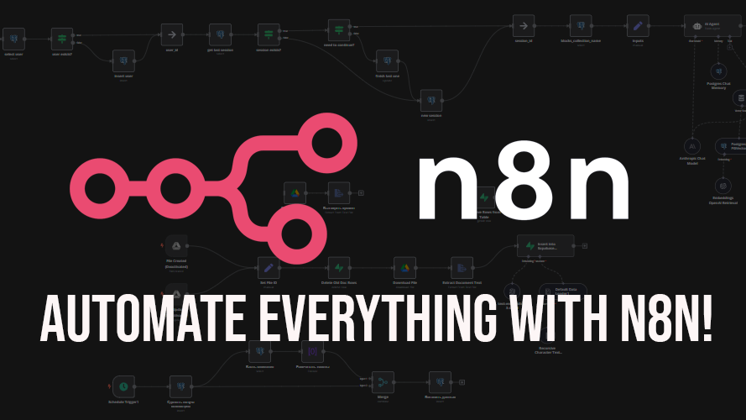

ภาพที่ 1 n8n Workflow Automation

n8n เป็นแพลตฟอร์ม Low-code สำหรับการสร้างและจัดการกระบวนการทำงานอัตโนมัติ (Workflow Automation Platform) ที่ช่วยให้ผู้ใช้สามารถออกแบบขั้นตอนการทำงานได้อย่างสะดวก โดยมีจุดเด่นอยู่ที่การทำงานแบบ Node-based Architecture ซึ่งแต่ละโหนด (Node) จะมีหน้าที่เฉพาะ เช่น การรับข้อมูล การประมวลผล การตรวจสอบเงื่อนไข หรือการส่งต่อข้อมูลไปยังบริการอื่น ผู้ใช้สามารถสร้างกระบวนการอัตโนมัติได้ง่ายผ่านอินเทอร์เฟซแบบลากและวาง (Drag-and-Drop Interface) โดยไม่จำเป็นต้องมีความรู้ด้านการเขียนโปรแกรมเชิงลึก ทั้งยังสามารถเชื่อมต่อกับบริการภายนอกได้อย่างหลากหลาย เช่น API, Webhook, ฐานข้อมูล, หรือระบบ AI ต่าง ๆ ได้อย่างยืดหยุ่น ในโครงงานวิจัยนี้ n8n ทำหน้าที่เป็นศูนย์กลางในการควบคุมและประสานการทำงานของระบบทั้งหมด (Central Orchestrator) ตั้งแต่ขั้นตอนการรับไฟล์สลิปหรือเอกสารผ่าน Telegram Bot การประมวลผลข้อมูลด้วยเทคโนโลยี AI-OCR (Google Cloud Vision) การวิเคราะห์ข้อมูลด้วยโมเดลปัญญาประดิษฐ์ (Google Gemini) การตรวจสอบบัญชีม้า (Mule Account Verification) ไปจนถึงการบันทึกและสรุปผลลัพธ์ลงใน Google Sheets เพื่อสร้างกระบวนการทำงานอัตโนมัติที่ครบวงจรและมีประสิทธิภาพสูง

n8n is a low-code workflow automation platform that enables users to design and manage automated processes conveniently and efficiently. It is characterized by its node-based architecture, where each node performs a specific function such as data input, data processing, condition checking, or data transfer to external services.

Users can easily create automated workflows through a drag-and-drop interface without requiring extensive programming knowledge. Moreover, n8n provides seamless integration with a wide range of external services, including APIs, webhooks, databases, and artificial intelligence (AI) systems, allowing for flexible and scalable automation. In this research project, n8n serves as the central orchestrator that coordinates and controls all system operations. It manages the entire workflow, starting from receiving transfer slip or statement files via Telegram Bot, processing data through AI–OCR technology (Google Cloud Vision), analyzing extracted information with the Google Gemini large language model (LLM), verifying suspicious bank accounts through Mule Account Verification, and finally recording and summarizing the results in Google Sheets. This integrated automation framework enhances operational efficiency, reduces manual workload, and ensures the reliability of financial data processing. (Eng, 2021)

## 1.2 วัตถุประสงค์ของการศึกษา

1. เพื่อพัฒนา ระบบต้นแบบ (Prototype System) ที่สามารถอ่านข้อความจากภาพสลิปโอนเงินภาษาไทยได้อย่างแม่นยำ โดยใช้เทคโนโลยี Google Cloud Vision OCR ในการรู้จำอักขระ (Optical Character Recognition) และส่งต่อข้อมูลเข้าสู่กระบวนการประมวลผลอัตโนมัติ

2. เพื่อออกแบบและพัฒนา Workflow Automation บน n8n สำหรับจัดการกระบวนการทั้งหมด ตั้งแต่การรับไฟล์ การอ่านและสกัดข้อมูล การแยกประเภทเอกสาร การตรวจสอบบัญชีม้า ไปจนถึงการบันทึกข้อมูลลงฐานข้อมูลหรือ Google Sheets โดยอัตโนมัติ

3. เพื่อพัฒนาระบบตรวจสอบบัญชีม้าเบื้องต้น (Preliminary Mule Account Detection) โดยเชื่อมต่อ API จากเว็บไซต์ [blacklistseller.com](https://www.blacklistseller.com) เพื่อคัดกรองและตรวจสอบบัญชีต้องสงสัยที่เกี่ยวข้องกับการหลอกลวงทางออนไลน์

4. เพื่อประเมินประสิทธิภาพของระบบที่พัฒนาในด้าน ความถูกต้องของการสกัดข้อมูล (Accuracy) ระยะเวลาในการประมวลผล (Processing Time) และ ประโยชน์ในการลดภาระงานของผู้ใช้งานจริง เมื่อเทียบกับกระบวนการทำงานแบบดั้งเดิม

5. เพื่อเสนอแนวทางการประยุกต์ใช้ระบบ AI ดังกล่าวในการ เพิ่มประสิทธิภาพงานบัญชี การเงิน และการตรวจสอบธุรกรรมภายในองค์กร รวมถึงการต่อยอดสู่ระบบอัตโนมัติเต็มรูปแบบ (Full-scale Automation) ในอนาคต

## 1.3 ขอบเขตการดำเนินงาน

1. ระบบจะถูกพัฒนาบนแพลตฟอร์ม n8n Workflow Automation ซึ่งใช้แนวคิด Low-code Integration ในการเชื่อมโยงการทำงานของแต่ละโมดูลเข้าด้วยกัน

2. n8n สามารถบันทึกข้อมูลลงไฟล์ Sheets โดยการแยกข้อมูลออกเป็น ธนาคารกสิกรไทย(Kbank, MakebyKbank), ธนาคารกรุงไทย (KTB), ธนาคารไทยพาณิชย์ (SCB), ธนาคารกรุงเทพ (BBL) ธนาคารออมสิน (MyMo) หรือ อื่น ๆ แลกเปลี่ยนต่างประเทศ เช่น Alipay, WeChat

3. เชื่อมต่อ API กับ เว็บไซต์ blacklistseller.com เพื่อทำการตรวจสอบหมายเลขบัญชีต้องสงสัย ในเบื้องต้น และแสดงผลการตรวจสอบ (ผ่าน Telegram Notification Bot)

4. การประมวลผลข้อมูลจากเอกสาร Statement และจับคู่ระหว่าง Slips

## 1.4 อุปกรณ์และเครื่องมือในการดำเนินงาน

**1.4.1 ฮาร์ดแวร์(Hardware**)

1.4.1.1 ใช้โน๊ตบุ๊คจำนวน 1 เครื่อง

- Device name Vivobook Go E1504FA_E1504FA

- Processor AMD Ryzen5 7520U

- Installed RAM 16.0 GB (15.3 GB usable)

- System type 64-bit operating system, x64-based processor

**1.4.2 ซอฟต์แวร์ (Software)**

1.4.2.1 n8n (Workflow Automation Platform)

1.4.2.2 Telegram Bot

1.4.2.3 Google Cloud Vision สำหรับบริการ AI-OCR

1.4.2.4 blacklistseller.com สำหรับบริการตรวจสอบบัญชีต้องสงสัย

1.4.2.4 miro (miro.com/app/board) ใช้ในการวางแผนออกแบบระบบ

## 1.5 ขั้นตอนการดำเนินงานและระยะเวลา

|  |  |  |  |  |  |
| --- | --- | --- | --- | --- | --- |
| **ระยะเวลา**  **กิจกรรม** | **2568** | |  | | |
| **มิ.ย** | **ก.ค** | **ส.ค** | **ก.ย** | **ต.ค** |
| 1. นำเสนอหัวข้อต่ออาจารย์ที่ปรึกษา  - ศึกษาและเก็บรวบรวมทฤษฎีต่าง ๆที่เกี่ยวข้อง |  |  |  |  |  |
| 2. ศึกษาโปรแกรม  - n8n |  |  |  |  |  |
| 3. วิเคราะห์และออกแบบระบบ  - วิเคราะห์และออกแบบกระบวนการทำงาน  - เขียน Flowchart กระบวนการทำงานระบบ |  |  |  |  |  |
| 4. เขียนระบบ  - นำ Flowchart ที่เขียนมาทำเป็นระบบ |  |  |  |  |  |
| 5. ทดสอบและแก้ไข  - ทดสอบระบบ n8n |  |  |  |  |  |
| 6. จัดทำเอกสาร |  |  |  |  |  |
| 7. นำเสนอผลงานต่อคณะกรรมการ |  |  |  |  |  |

ตารางที่ 1 การดำเนินงาน

## 1.6 ผลที่คาดว่าจะได้รับ

1.6.1 ได้ระบบต้นแบบที่สามารถอ่าน สกัด และแยกประเภทข้อมูลจากสลิปได้อย่าง อัตโนมัติ ลดขั้นตอนและระยะเวลาการทำงานได้อย่างมีนัยสำคัญ

1.6.2 ระบบมีความสามารถในการคัดกรองและแจ้งเตือนความเสี่ยงจากบัญชีม้าเบื้องต้น ช่วยเพิ่มความปลอดภัยให้กับธุรกรรมทางการเงิน

1.6.3 ได้องค์ความรู้ในการประยุกต์ใช้เทคโนโลยี Low-code Automation (n8n) ร่วมกับบริการ AI สมัยใหม่ เพื่อแก้ไขปัญหาทางธุรกิจจริง

1.6.4 เพื่อประหยัดเวลาและลดความผิดพลาดในกระบวนการทำงาน

# บทที่ 2

# แนวคิดและทฤษฎีงานวิจัยที่เกี่ยวข้อง

## 2.1 แนวคิดและทฤฎีงานเกี่ยวข้อง

โครงงานธุรกิจดิจิทัลและระบบสารสนเทศ เรื่อง ระบบ AI สำหรับการอ่านและแยกประเภทสลิปโอนเงินโดยอัตโนมัติ ได้นำหลักแนวคิดและทฤษฎีงานวิจัยที่เกี่ยวข้องมาเป็นกรอบในการจัดการทำโครงงานธุรกิจดิจิทัลและระบบสารสนเทศ ดังต่อไปนี้

### 2.1.1 n8n

Workflow Automation คือ การใช้เทคโนโลยีเพื่อออกแบบ, ดำเนินการ, และจัดการลำดับของงานต่างๆ ที่ประกอบกันเป็นกระบวนการทางธุรกิจโดยอัตโนมัติ แพลตฟอร์ม n8n เป็นเครื่องมือประเภท Low-Code ที่ช่วยให้การสร้าง Workflow ทำได้ง่ายขึ้นผ่านหน้าจอแบบกราฟิก (GUI) ที่เรียกว่า Node-based ผู้ใช้สามารถลากและวาง "โหนด" ซึ่งแต่ละโหนดทำหน้าที่เฉพาะเจาะจง (เช่น รับอีเมล, อ่านไฟล์, เรียกใช้ AI) แล้วเชื่อมต่อกันเพื่อสร้างกระบวนการที่ซับซ้อนได้โดยไม่ต้องเขียนโค้ดจำนวนมาก ทำให้การพัฒนาระบบมีความรวดเร็วและง่ายต่อการปรับแก้ เป็นต้น

### 2.1.2 เทคโนโลยี AI-Powered Optical Character Recognition (AI-OCR)

“การรู้จำอักขระด้วยแสง (อังกฤษ : Optical Character Recognition) หรือมักเรียกอย่างย่อว่า โอซีอาร์ (อังกฤษ : OCR) คือกระบวนการแปลงภาพของข้อความให้เป็นข้อมูลดิจิทัลที่คอมพิวเตอร์แก้ไขได้ โครงงานนี้ได้ยกระดับไปใช้ AI-OCR ผ่านบริการ Google Cloud Vision API ซึ่งใช้ Machine Learning ในการวิเคราะห์และทำความเข้าใจองค์ประกอบต่างๆ ในภาพ ทำให้มีความสามารถเหนือกว่า OCR แบบดั้งเดิม คือ สามารถอ่านข้อความได้อย่างแม่นยำแม้ในสภาวะที่ท้าทาย เช่น ภาพไม่คมชัด, มีแสงสะท้อน, หรือตัวอักษรมีฟอนต์และขนาดที่หลากหลาย ซึ่งเป็นลักษณะทั่วไปของสลิปโอนเงินจากต่างธนาคาร”

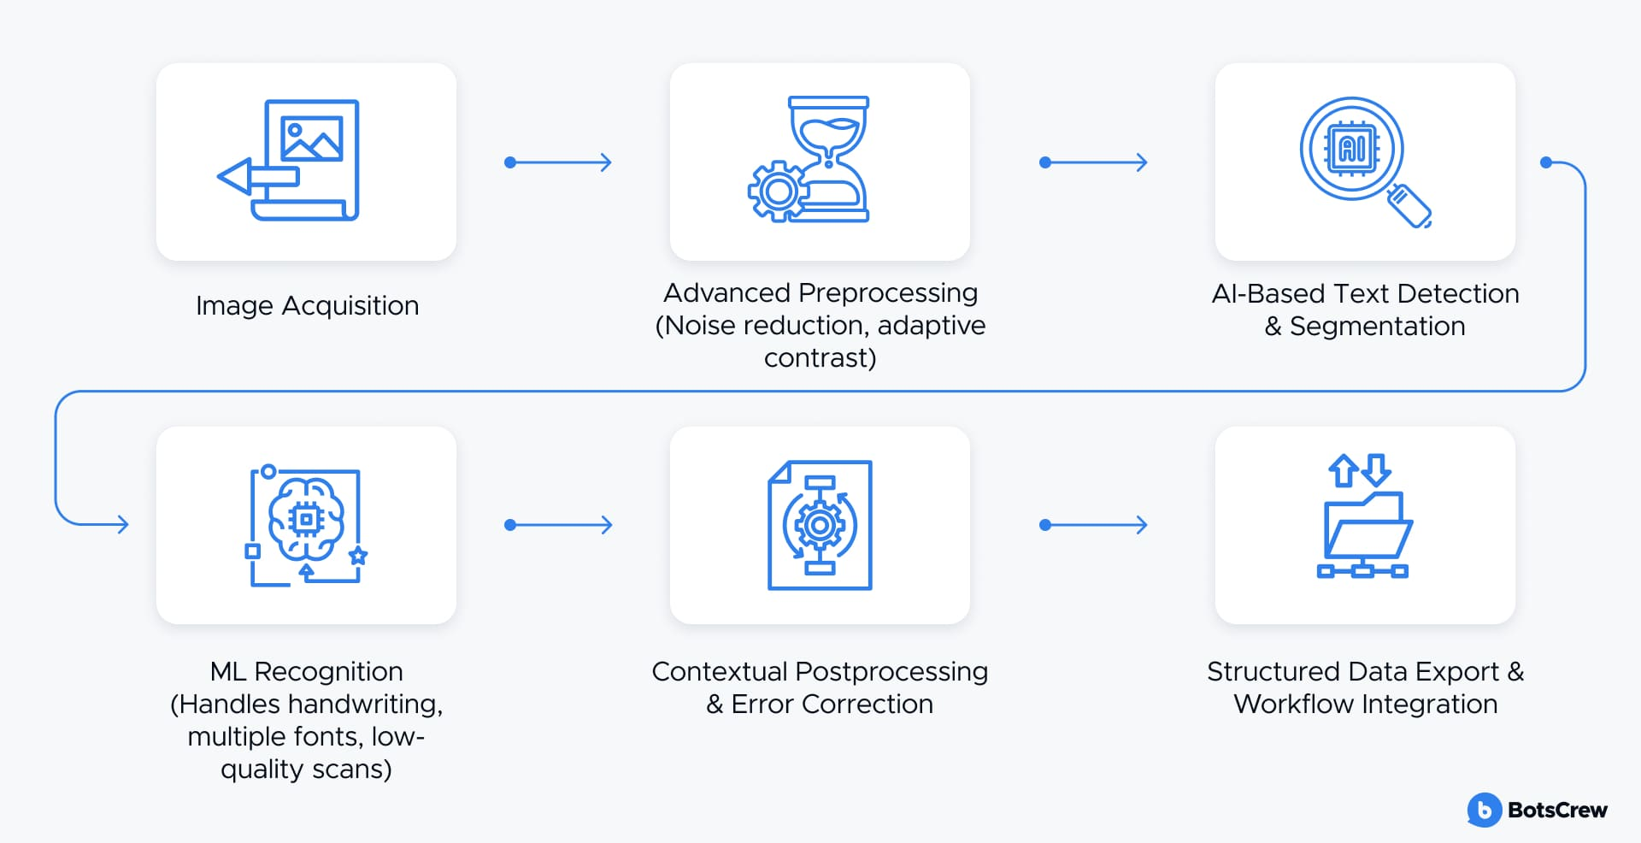

ภาพที่ 2 AI-Powered Optical Character Recognition (AI-OCR)

### 2.1.3 โมเดลภาษาขนาดใหญ่และการสกัดข้อมูลเชิงบริบท (LLMs for Contextual Data Extraction)

หลังจากที่ OCR แปลงภาพเป็นข้อความดิบแล้ว ขั้นตอนที่ท้าทายคือการ "ทำความเข้าใจ" และ "สกัด" ข้อมูลที่ต้องการออกมา แทนที่จะใช้วิธีดั้งเดิมที่ต้องเขียนโค้ดเพื่อค้นหารูปแบบข้อความ (Regular Expressions) ซึ่งมีความซับซ้อนและไม่ยืดหยุ่น โครงงานนี้ได้ใช้ Google Gemini ซึ่งเป็นโมเดลภาษาขนาดใหญ่ (LLM) ผ่านเทคนิคที่เรียกว่า Prompt Engineering

* Prompt Engineering คือการออกแบบชุดคำสั่ง (Prompt) ที่มีความละเอียดและชัดเจน เพื่อแนะนำและควบคุมให้ AI ทำงานตามเป้าหมายที่ต้องการ ในโครงงานนี้ มีการสร้าง Prompt ที่กำหนดให้ Gemini ทำหน้าที่เป็น "ผู้เชี่ยวชาญด้านเอกสารทางการเงิน" และระบุโครงสร้างผลลัพธ์แบบ JSON ที่ต้องการอย่างแม่นยำ วิธีนี้ทำให้ระบบมีความยืดหยุ่นสูง สามารถปรับตัวเข้ากับสลิปรูปแบบใหม่ ๆ ได้โดยไม่จำเป็นต้องแก้ไขโค้ดโปรแกรม

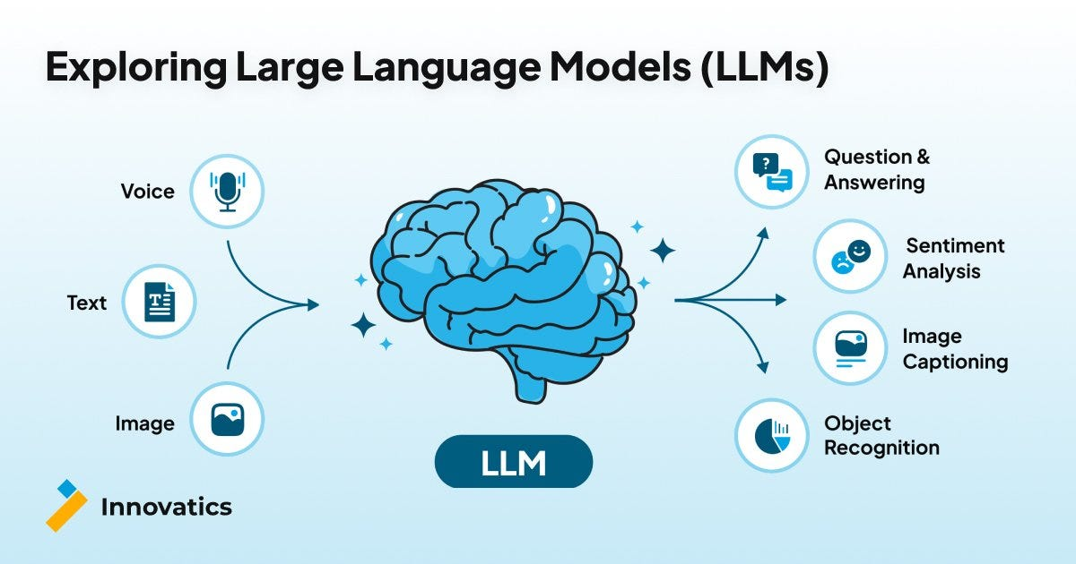

ภาพที่ 3 LLMs

### 2.1.4 API (API Integration)

API (Application Programming Interface) เป็นหัวใจสำคัญที่ทำให้ระบบสามารถเชื่อมต่อบริการที่แตกต่างกันให้ทำงานร่วมกันได้อย่างราบรื่น ระบบนี้ใช้ API เป็นตัวกลางในการสื่อสารระหว่างโหนดต่างๆ ใน n8n ซึ่งรวมถึง

Telegram API สำหรับการรับส่งข้อความและไฟล์

Google Cloud APIs (Vision, Gemini) สำหรับการเรียกใช้บริการ AI

Google Sheets API สำหรับการอ่านและเขียนข้อมูลบนสเปรดชีต

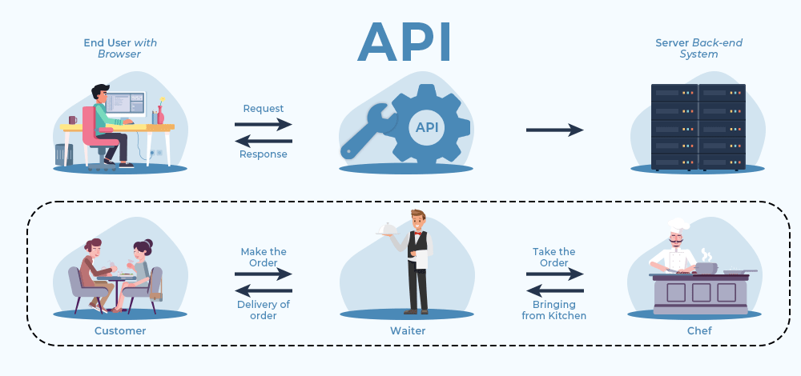blacklistseller.com API สำหรับการส่งเลขบัญชีเพื่อตรวจสอบข้อมูลบัญชีต้องสงสัย

ภาพที่ 4 กระบวนการทำงานการเชื่อมต่อระหว่างแอปพลิเคชันด้วย API (API Integration)

จากรูป เป็นตัวอย่างในการปฏิบัติงานการเชื่อมต่อระหว่างแอปพลิเคชันด้วย API ทำหน้าที่เป็น ตัวกลาง หรือ "บริกร" ที่เชื่อมระหว่างซอฟต์แวร์หรือแอปพลิเคชันของผู้ใช้ (ลูกค้า) กับระบบหลังบ้านหรือเซิร์ฟเวอร์ (ห้องครัว) ที่เก็บข้อมูลและประมวลผลคำสั่งต่าง ๆ

**กระบวนการทำงานตามภาพ**

สามารถแบ่งกระบวนการทำงานที่เกิดขึ้นในภาพออกเป็น 4 ขั้นตอนหลักตาม analogy ของร้านอาหารได้ดังนี้

**1. การร้องขอ (Request) จากผู้ใช้**

* **ในร้านอาหาร:** **ลูกค้า (Customer)** ดูเมนู (ซึ่งก็คือรายการสิ่งที่สามารถสั่งได้) และตัดสินใจเลือกสิ่งที่ต้องการ จากนั้นจึง "ส่งคำสั่งซื้อ" (Make the Order) ไปยังบริกร
* **ในทางเทคนิค:** **ผู้ใช้งาน (End User)** ใช้โปรแกรมหรือเว็บเบราว์เซอร์ (เช่น กดปุ่ม "ตรวจสอบสภาพอากาศ") การกระทำนี้เป็นการสร้าง "คำร้องขอ" (Request) เพื่อขอข้อมูลหรือให้ระบบทำงานบางอย่าง

**2. API รับและส่งต่อคำร้องขอ**

* **ในร้านอาหาร:** **บริกร (Waiter)** รับออเดอร์จากลูกค้า เขาไม่จำเป็นต้องทำอาหารเอง แต่รู้ว่าจะต้องนำออเดอร์นี้ไปส่งให้ใครในครัวและต้องสื่อสารด้วยภาษาที่พ่อครัวเข้าใจ เขา "รับออเดอร์ไปส่งที่ครัว" (Take the Order)
* **ในทางเทคนิค:** **API** รับคำร้องขอจากฝั่งผู้ใช้งาน API จะทำหน้าที่ตรวจสอบความถูกต้องของคำร้องขอ จากนั้นจึงแปลงและส่งต่อไปยังระบบหลังบ้านที่ถูกต้องตามที่กำหนดไว้

**3. การประมวลผลที่ระบบหลังบ้าน**

* **ในร้านอาหาร:** **พ่อครัว (Chef)** ได้รับออเดอร์จากบริกร และลงมือทำอาหารตามคำสั่งนั้นๆ พ่อครัวคือผู้ที่ทำงานจริง แต่ไม่ได้สื่อสารกับลูกค้าโดยตรง เมื่อทำอาหารเสร็จแล้วก็จะ "นำอาหารออกจากครัว" (Bringing from Kitchen) เพื่อให้บริกรนำไปเสิร์ฟ
* **ในทางเทคนิค:** **ระบบหลังบ้าน (Server Back-end System)** ซึ่งเป็นคอมพิวเตอร์เซิร์ฟเวอร์ขนาดใหญ่ ได้รับคำร้องขอจาก API และทำการประมวลผลตามคำสั่งนั้น เช่น ค้นหาข้อมูลในฐานข้อมูล, คำนวณค่าต่างๆ, หรือในกรณีโครงงานของคุณคือการส่งภาพไปให้ AI ประมวลผล เมื่อได้ผลลัพธ์แล้ว เซิร์ฟเวอร์จะส่งข้อมูลนั้นกลับไปให้ API

**4. การตอบกลับ (Response) ไปยังผู้ใช้**

* **ในร้านอาหาร:** **บริกร (Waiter)** นำอาหารที่ปรุงเสร็จแล้วจากครัวมา "ส่งมอบออเดอร์" (Delivery of order) ให้กับลูกค้าที่โต๊ะ

**ในทางเทคนิค:** **API** ได้รับข้อมูลผลลัพธ์จากระบบหลังบ้าน และทำการ "ส่งการตอบกลับ" (Response) คืนไปยังแอปพลิเคชันของผู้ใช้งาน เพื่อนำข้อมูลนั้นไปแสดงผลบนหน้าจอให้ผู้ใช้เห็น (Eng, 2021)

### 2.1.5 การวิเคราะห์และออกแบบระบบ

#### 2.1.5.1 การวิเคราะห์และออกแบบระบบ (System Analysis and Design)

การวิเคราะห์ระบบ (System Analysis) คือขั้นตอนการศึกษาค้นหาลักษณะการทำงานของระบบ และนำมารวบรวมข้อมูลที่สำคัญเกี่ยวข้องกับระบบที่จะพัฒนา โดยค้นหาจากระบบงานและวิเคราะห์วินิจฉัยปัญหาต่างๆที่เกิดขึ้น เพื่อหาแนวทางนำมาพัฒนาปรับปรุงระบบงานให้ดีขึ้น เพิ่มประสิทธิภาพและประสิทธิผลนอกจากนั้นการวิเคราะห์ระบบ จะต้องทำการศึกษาความต้องการของระบบงานใหม่ที่จะพัฒนาเป็นระบบสารสนเทศต่อไปในอนาคต ผู้ที่ทำหน้าที่ในการวิเคราะห์ระบบ คือ นักวิเคราะห์ระบบ (System Analyst หรือ SA)

การออกแบบระบบ (System Design) คือ ขั้นตอนสำคัญที่อธิบายถึงกระบวนการทำงานของระบบพร้อมทั้งวิธีการทำงานของระบบว่ามีวิธีการอย่างไรบ้าง โดยขั้นตอนการออกแบบระบบแบ่งออกเป็น 2 วิธี คือ การออกแบบทางตรรกะ (Logical Design) และ การออกแบบทางกายภาพ (Physical Design) ที่มีความสำคัญต่อการพัฒนาระบบสารสนเทศใหม่ (ปรีชาพานิช, 2557)

**2.1.5.2** **เครื่องมือที่ใช้ในการวิเคราะห์และออกแบบระบบ**

##### 2.1.5.2.1 แผนผังระบบงาน (Flowchart)

เป็นผังงานที่แสดงขอบเขต และลำดับขั้นตอนการทำงานของระบบหนึ่ง ๆ รวมทั้งแสดงรูปแบบของการนำเข้าข้อมูล (Input) และการนำข้อมูลออก (Output) โดยใช้สัญลักษณ์ ว่าถูกรับเข้าหรือแสดงผลโดยผ่านสื่อประเภทใด เนื่องจากผังงานระบบเป็นแผนภาพที่แสดงถึงระบบโดยรวม ดังนั้นกระบวนการหรือโปรแกรมหนึ่ง ๆ อาจถูกแสดงเป็นเพียงขั้นตอนหนึ่งของระบบงานเท่านั้น

##### 2.1.5.2.2 สัญลักษณ์ของผังงาน

ในการเขียนผังงานจะประกอบไปด้วยการใช้สัญลักษณ์มาตรฐานต่าง ๆ ตามมาตรฐานแอนซี ANSI (America Standards Institute) ดังนี้

|  |  |
| --- | --- |
| ภาพสัญลักษณ์ | ความหมาย |
| Start / End | เริ่มต้น/สิ้นสุด  การเริ่มต้นหรือลงท้าย |
| Connector | แสดงจุดเชื่อมต่อของผังงานภายใน หรือเป็นที่บรรจบของเส้นหลายเส้นที่มาจากหลายทิศทางเพื่อไปสู่การทำงานอย่างอย่างใดอย่างหนึ่งที่เหมือนกัน |
| Decision | การตรวจสอบเงื่อนไขเพื่อตัดสินใจ โดยมีเส้นออกจากรูปเพื่อแสดงทิศทางการทำงานต่อไปเงื่อนไขเป็นจริงหรือเป็นเท็จ |
| Process | ใช้แสดงคำสั่งในการประมวลผล หรือกำหนดค่าข้อมูลให้กับตัวแปร |
| Input / Output | แสดงการอ่านข้อมูลจากหน่วยเก็บข้อมูลสำรองเข้าสู่หน่วยความจำหลักภายในเครื่อง หรือการแสดงผลลัพธ์จากการประมวลผลออกมา |
| Display | การแสดงผลทางหน้าจอ |
| Manual Input | การรับข้อมูลผ่านทางแป้นพิมพ์ |
| Document | แสดงผลทางเครื่องพิมพ์ |
| Predefines Process | โปรแกรมย่อย หรือ โมดูล เริ่มทำงานหลังจากจบคำสั่งในโปรแกรมย่อยแล้ว จำกลับมาทำคำสั่งต่อไป |
| Summing Junction | จุดร่วมการเชื่อมต่อ |
| Flow Line | ลูกศรแสดง––ทิศทางการดำเนินงาน |

ตารางที่ 2 สัญลักษณ์ของผังงาน

## 2.2 งานวิจัยที่เกี่ยวข้อง

Gartner บริษัทวิจัยและให้คำปรึกษาด้านเทคโนโลยีของโลก ได้กล่าวว่าตลาด Software Robotic Process Automation เติบโตขึ้น 63% ในปี 2561 บริษัท Deloitte หนึ่งในบริษัทตรวจสอบบัญชีสี่แห่งที่ใหญ่ที่สุดในโลก ได้ทำการสำรวจเกี่ยวกับการนำ RPA มาใช้งาน ประจำปี 2018 พบว่า RPA ถูกนำมาใช้สนับสนุนงานด้านการเงินและบัญชีมากที่สุดซึ่งคิดเป็น 54% จากฟังก์ชันงานทั้งหมด เนื่องจากงานด้านการเงินและบัญชี เป็นงานที่ต้องการความละเอียดและความถูกต้องสูง รวมถึงเป็นงานที่ต้องเกี่ยวข้องกับการทำ Transaction Process ซ้ำ ๆ และอย่างที่ทราบกันดีว่างานด้านการเงินและบัญชีต้องเกี่ยวข้องกับเอกสารมากมายอย่างหลีกเลี่ยงไม่ได้ ซึ่งงานที่กล่าวมาทั้งหมดสามารถตอบโจทย์ด้วยการนำ RPA เข้ามาช่วยบริหารจัดการ ตั้งแต่ต้นน้ำไปจนถึงปลายน้ำ ใน 2 ส่วนหลัก ได้แก่ การทำงบพิสูจน์ยอดฝากธนาคาร (Bank Reconciliation) ผลปรากฏว่า ก่อนการนำเอา RPA มาใช้ เวลาทำงานอยู่ที่ 560 ชั่วโมง 40 นาที เปรียบเทียบเมื่อมีการนำเอา RPA มาใช้ อยู่ที่ 195 ชั่วโมง 22 นาที ลดเวลาถึง 65% และ การบริหารจัดการข้อมูลหลักขององค์กร (Master Data Maintenance) ผลปรากฏว่า ก่อนการนำเอา RPA มาใช้ เวลาทำงานอยู่ที่ 16 ชั่วโมง 40 นาที เปรียบเทียบเมื่อมีการนำเอา RPA มาใช้ อยู่ที่ 3 ชั่วโมง 42 นาที ลดเวลาถึง 65%

ประโยชน์สำคัญในการนำ RPA มาใช้สนับสนุนการดำเนินงานนอกเหนือจากการเพิ่มประสิทธิภาพกระบวนการทำงานให้เร็วขึ้นอย่างเห็นได้ชัดจากผลการดำเนินงานของทั้ง 2 กรณีศึกษาที่กล่าวมาข้างต้น คือ ความสามารถในการลดโอกาสผิดพลาดที่เกิดจากการทำงานของมนุษย์ (Human Error) โดยจากสถิติที่ทาง PTT Digital ประเมินจากประสบการณ์ในการให้บริการลูกค้าทั้ง 2 กรณีศึกษา พบว่า อัตราความผิดพลาดจากการทำงานของ RPA Robot อยู่ในอัตราค่อนข้างต่ำจนถึงขั้นเรียกได้ว่าไม่มีความผิดพลาด

นิยามกระบวนการทำงานหุ่นยนต์อัตโนมัติ หรือ RPA ว่าเป็นระบบอัตโนมัติตามคำสั่งที่กำหนดไว้ล่วงหน้าของกระบวนการทางธุรกิจ โดยซอฟต์แวร์หุ่นยนต์ที่เลียนแบบการโต้ตอบการทำงานของมนุษย์กับซอฟต์แวร์ต่างๆ บนเครื่องคอมพิวเตอร์ Sivaretinamohan and วารสารศิลปศาสตร์และวิทยาการจัดการ 101ปีที่ 9 ฉบับที่ 2 เดือนกรกฎาคม-ธันวาคม 2565 Sujatha (2022) นิยาม RPA หมายถึงแอปพลิเคชันหรือซอฟต์แวร์ชุดคำสั่งให้เครื่องคอมพิวเตอร์ประจำหน่วยงานดำเนินการเข้าทำงานด้วยการเข้ารหัสที่คล้ายกับพนักงานที่เป็นมนุษย์ตามขั้นตอนที่กำหนดไว้เพื่อที่จะใช้แอปพลิเคชั่นที่มีอยู่ทำธุรกรรม จัดการข้อมูล และเชื่อมต่อสื่อสารกับระบบอื่นๆ เทคโนโลยีที่

ช่วยให้การดำเนินกิจกรรมที่ทำซ้ำๆ และเข้มข้นด้วยตนเองเป็นไปอย่างอัตโนมัติ Osman (2019) นิยาม

RPA หมายถึงเทคโนโลยีที่ช่วยให้การดำเนินกิจกรรมที่ทำซ้ำๆ ไปอย่างอัตโนมัติ

ดังนั้น ในการศึกษาครั้งนี้ แอปพลิชันกระบวนการทำงานหุ่นยนต์อัตโนมัติ หรือ RPA ในงาน

บัญชีหมายถึง แอปพลิเคชันหรือซอฟต์แวร์ที่ดำเนินการเลียนแบบขั้นตอนการทำงานผ่านการโต้ตอบ

ระหว่างนักบัญชีกับเครื่องคอมพิวเตอร์ผ่านอุปกรณ์ไอทีต่างๆ ได้แก่ เม้าส์ คีย์บอร์ด หรืออุปกรณ์อื่นๆ เพื่อช่วยให้กระบวนการทำงานบัญชีเป็นไปอย่างอัตโนมัติด้วยการกำหนดค่าให้มีการเลียนแบบขั้นตอน

การบันทึกรายการบัญชี การประมวลผลข้อมูล และการรายงานสารสนเทศของนักบัญชี

## 2.2.2 สถานการณ์ปัญหาการฉ้อโกงทางการเงินดิจิทัลและบัญชีม้า

การเปลี่ยนผ่านสู่สังคมไร้เงินสดในประเทศไทยได้นำมาซึ่งความสะดวกสบาย แต่ในขณะเดียวกันก็เปิดช่องว่างให้เกิดอาชญากรรมทางเทคโนโลยีรูปแบบใหม่ โดยเฉพาะอย่างยิ่งปัญหา "บัญชีม้า" ซึ่งได้ทวีความรุนแรงจนกลายเป็นวาระแห่งชาติ Policy Watch (2566) ได้ชี้ให้เห็นว่าบัญชีม้าเป็นเครื่องมือสำคัญของขบวนการมิจฉาชีพในการรับโอนเงินที่ได้จากการหลอกลวงและใช้เป็นเส้นทางในการฟอกเงิน ทำให้การติดตามเส้นทางการเงินทำได้ยากลำบาก ความรุนแรงของปัญหาสะท้อนให้เห็นจากการที่ภาครัฐต้องออกมาตรการทางกฎหมายเร่งด่วน คือ พระราชกำหนดมาตรการป้องกันและปราบปรามอาชญากรรมทางเทคโนโลยี พ.ศ. 2566 เพื่อจัดการกับปัญหาดังกล่าวโดยตรงสถานการณ์นี้จึงเป็นการตอกย้ำถึงความจำเป็นเร่งด่วนในการพัฒนากลไกและเครื่องมือเพื่อช่วยคัดกรองและตรวจสอบบัญชีต้องสงสัยตั้งแต่ต้นทาง

## 2.2.2 การประยุกต์ใช้ AI ในการประมวลผลเอกสารและการตรวจจับทุจริต

หัวใจสำคัญของการประมวลผลเอกสารอัตโนมัติคือเทคโนโลยี OCR ซึ่งมีงานวิจัยเปรียบเทียบประสิทธิภาพของเครื่องมือต่าง ๆ อย่างต่อเนื่อง จากการศึกษาของ (Eng, 2021) ที่ทำการทดลองเปรียบเทียบระหว่าง Microsoft OCR และ Tesseract OCR ของ Google พบว่าความแม่นยำและระยะเวลาในการประมวลผลนั้นขึ้นอยู่กับปัจจัยแวดล้อมของภาพเป็นอย่างมาก งานวิจัยดังกล่าวได้ชี้ให้เห็นถึงข้อจำกัดของ OCR แบบดั้งเดิม ด้วยเหตุนี้ โครงงานปัจจุบันจึงได้ยกระดับแนวทางการพัฒนาโดยเลือกใช้บริการ AI-OCR สมัยใหม่อย่าง Google Cloud Vision API ซึ่งเป็นเทคโนโลยีที่ใช้โมเดล Machine Learning ที่ผ่านการฝึกฝนมาแล้ว ทำให้มีความสามารถในการ "เข้าใจ" และ "อ่าน" เอกสารที่ไม่มีโครงสร้างที่แน่นอนได้อย่างแม่นยำและยืดหยุ่นกว่า

ในภาคธุรกิจ การนำระบบ AI ตรวจสลิป มาใช้สามารถช่วยลดระยะเวลาการทำงานได้อย่างมหาศาล ทำให้ธุรกิจสามารถยืนยันยอดโอนได้ตลอด 24 ชั่วโมง และช่วยลดความผิดพลาดของมนุษย์ (Human Error). นอกจากนี้ Everyday Marketing (2567) อธิบายว่า ปัญญาประดิษฐ์ (AI) ได้เข้ามามีบทบาทสำคัญอย่างยิ่งในกระบวนการตรวจจับการทุจริต (Fraud Detection) เนื่องจากความสามารถในการวิเคราะห์ข้อมูลปริมาณมหาศาล (Big Data) เพื่อค้นหารูปแบบ (Pattern) และความผิดปกติ (Anomaly) ที่มนุษย์อาจมองข้ามไป แนวทางนี้ได้รับการยอมรับและใช้งานจริงในสถาบันการเงินชั้นนำระดับโลก เช่น JPMorgan Chase ที่ได้นำ AI และ Machine Learning เข้ามาเป็นเครื่องมือหลักในการตรวจจับการทุจริตทางการเงิน โดย AI จะทำหน้าที่วิเคราะห์ธุรกรรมหลายพันล้านรายการต่อวัน เพื่อค้นหารูปแบบที่ผิดปกติและแจ้งเตือนการฉ้อโกงได้อย่างรวดเร็วและแม่นยำ

โดยสรุป วรรณกรรมที่เกี่ยวข้องได้ชี้ให้เห็นถึงความรุนแรงของปัญหาบัญชีม้า ประโยชน์ของการใช้ AI ในการประมวลผลสลิปอัตโนมัติ และศักยภาพของ AI ในการเป็นเครื่องมือตรวจจับการทุจริต โครงงานนี้จึงเป็นการสังเคราะห์แนวคิดเหล่านี้เข้าด้วยกัน เพื่อสร้างระบบที่ตอบโจทย์ทั้งในด้านประสิทธิภาพและความปลอดภัย โดยใช้เครื่องมือที่ทันสมัยอย่าง n8n และ Google Gemini เป็นเทคโนโลยีหลักในการพัฒนา

Bringing to an end of the experiment by having a squint at variousframeworks such as accuracy, time taken. The results of microsoft OCR are more accurate when compared with the results of Tesseract OCR in many instances. But also in some cases, Tesseract OCR provides better results. We have used different types of images such as images with white background, dark background, different fonts, colored fonts,

grey scaled, etc.[9] This provides different values of precision in Tesseract OCR and Microsoft OCR. But while considering the time taken to recognize the characters in the images, Tesseract OCR has provided a better result compared to Microsoft OCR. Also we had made some errors in calculating values for these parameters which we would rectify in our future research. (Eng., 2021)

## 2.3 กรอบแนวคิดงานวิจัย

ข้อมูล Bank Slip ข้อมูลบัญชีต้องสงสัย (Blacklist) และการแจ้งเตือนเข้า Telegram Bot

การประยุกต์หลักการทำงาน n8n มาพัฒนาเป็นระบบการอ่านและคัดแยก Bank Slipอัตโนมัติหรือจับคู่ Statement และการตรวจสอบบัญชีต้องสงสัยเบื้องต้น

# บทที่ 3

# วิธีดำเนินงาน

บทนี้กล่าวถึงเครื่องมือที่ใช้ในการวิจัย

1. n8n

2. AI-OCR

## 3.1 วิธีการวิจัย

งานวิจัยนี้ เป็นวิจัยที่ระบบถูกออกแบบภายใต้สถาปัตยกรรมเชิงบริการ (Service-Oriented Architecture) โดยมี n8n ทำหน้าที่เป็น Orchestrator หรือผู้ควบคุมการทำงานของบริการย่อยต่าง ๆ (Microservices) เช่น บริการ OCR (Google Cloud Vision) บริการสกัดข้อมูล บริการตรวจสอบบัญชีม้า (Blacklist) และบริการบันทึกข้อมูลลงใน Sheets ซึ่งแต่ละบริการถูกเรียกใช้งานผ่าน API การวิเคราะห์ระบบคือการศึกษาค้นหาลักษณะการทำงานและรวบรวมข้อมูลที่สำคัญเพื่อนำมาพัฒนาและปรับปรุงระบบงานให้ดีขึ้น ส่วนการออกแบบระบบคือขั้นตอนที่อธิบายถึงกระบวนการและวิธีการทำงานของระบบ

**3.2 การออกแบบผังงานระบบ (System Flowchart Design)**

การออกแบบระบบผังงาน เป็นกระบวนการที่ใช้แสดงลำดับการทำงานของระบบในเชิงตรรกะ เพื่อให้เข้าใจการไหลของข้อมูลและกระบวนการของ "ระบบ AI สำหรับการอ่านและแยกประเภทสลิปโอนเงินโดยอัตโนมัติ" อย่างเป็นระบบ แบ่งออกเป็น 4 ส่วนหลักที่ทำงานต่อเนื่องกัน ได้แก่

1. ส่วนรับข้อมูลและจำแนกประเภท (Input & Classification Phase)
2. ส่วนตรวจสอบบัญชีม้าหรือบัญชีต้องสงสัย (Mule Account Verification Phase)
3. ส่วนประมวลผลเอกสาร (Slip & Statement Processing Phase)
4. ส่วนจับคู่ข้อมูลและสรุปผล (Matching & Analysis Phase)

รายละเอียดของแต่ละส่วน มีดังนี้

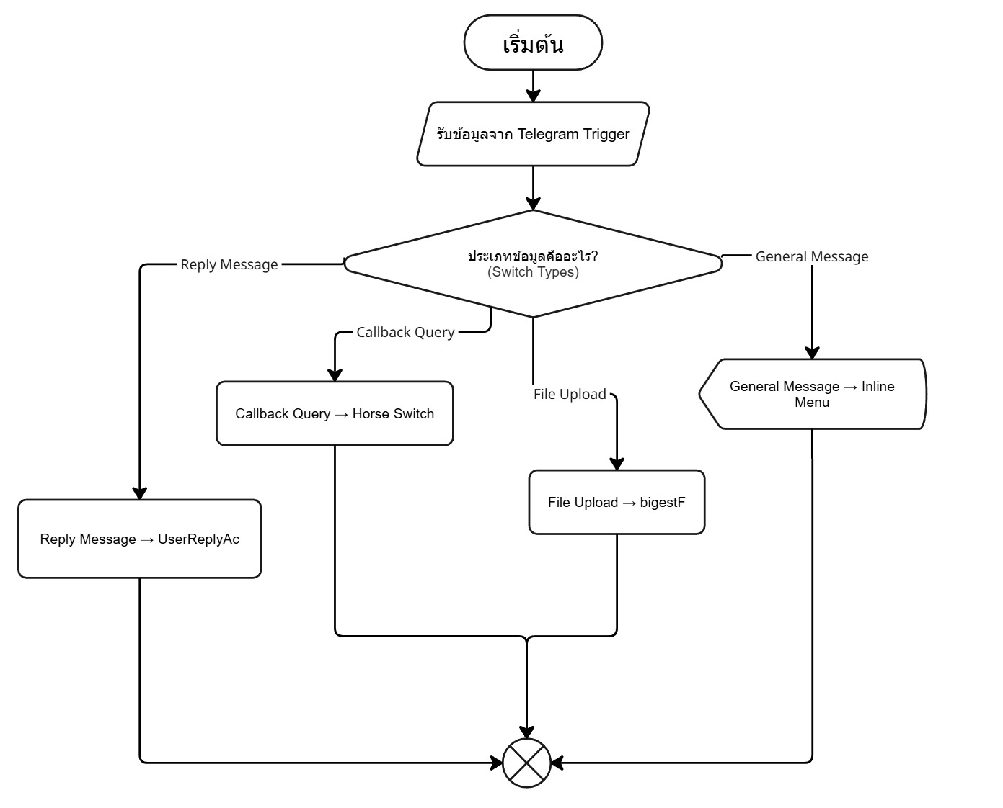

ภาพที่ *4* ส่วนรับข้อมูลและจำแนกประเภท (Input & Classification Phase)

ส่วนนี้ทำหน้าที่เป็น "ด่านหน้า" (Gateway) หรือ "สมองส่วนหน้า" ของระบบทั้งหมด มีหน้าที่หลัก 2 ประการคือ 1) รับข้อมูลทุกรูปแบบ จากผู้ใช้ และ 2) จำแนกประเภทของข้อมูล เพื่อส่งต่อไปยังส่วนการทำงานที่ถูกต้องได้อย่างแม่นยำ

1. เริ่มต้น (Start) กระบวนการเริ่มต้นที่จุด เริ่มต้น ซึ่งระบบจะอยู่ในสถานะพร้อมทำงานและรอรับข้อมูลจากผู้ใช้
2. รับข้อมูล (Input**)** รับข้อมูลจาก Telegram Trigger ขั้นตอนนี้คือการรับ "สัญญาณ" หรือข้อมูลทุกชนิดที่ผู้ใช้กระทำใน Telegram Bot ไม่ว่าจะเป็นการพิมพ์ข้อความ, การกดปุ่ม, การตอบกลับ, หรือการส่งไฟล์
3. การตัดสินใจหลัก (Main Decision) ประเภทข้อมูลคืออะไร? (Switch Types) นี่คือจุดตัดสินใจที่สำคัญที่สุดของส่วนนี้ ทำหน้าที่เหมือน "Router" อัจฉริยะ ที่จะตรวจสอบว่าข้อมูลที่รับเข้ามาเป็นประเภทใด แล้วแยกเส้นทางการทำงานออกเป็น 4 เส้นทางหลัก
4. เส้นทางการทำงานย่อย (Sub-workflows)
   * เส้นทาง "General Message" หากผู้ใช้ส่งข้อความทั่วไปที่ไม่ได้เป็นการตอบกลับ ระบบจะวิ่งไปที่ General Message → Inline Menu เพื่อ แสดงผลเมนูหลัก ที่มีปุ่มกดให้ผู้ใช้เลือกอีกครั้ง
   * เส้นทาง "File Upload" หากผู้ใช้ส่งไฟล์ (รูปภาพหรือเอกสาร) ระบบจะส่งไฟล์นั้นต่อไปยังกระบวนการ File Upload → bigestF เพื่อ กรองและจำแนกประเภทไฟล์ ในส่วนประมวลผลเอกสารต่อไป (ว่าเป็น Slip or Statement)
   * เส้นทาง "Callback Query" หากผู้ใช้ กดปุ่ม จากเมนู Inline Keyboard ระบบจะส่งข้อมูลการกดปุ่มนั้นต่อไปยัง Callback Query → Horse Switch ซึ่งเป็นจุดเริ่มต้นของ กระบวนการตรวจสอบบัญชีม้า
   * เส้นทาง "Reply Message" หากผู้ใช้ ตอบกลับ (Reply) ข้อความที่ Bot เคยถาม (เช่น การถามเลขบัญชี) ระบบจะส่งข้อความตอบกลับนั้นไปยัง Reply Message → UserReplyAc เพื่อ สกัดข้อมูล และนำไปตรวจสอบบัญชีม้าต่อไป
5. จุดเชื่อมต่อ (Connector) เส้นทางทั้งหมดจะไปสิ้นสุดที่จุดเชื่อมต่อ เพื่อบ่งบอกว่ากระบวนการในส่วนนี้ได้ส่งต่อข้อมูลไปยังส่วนการทำงานถัดไปแล้ว

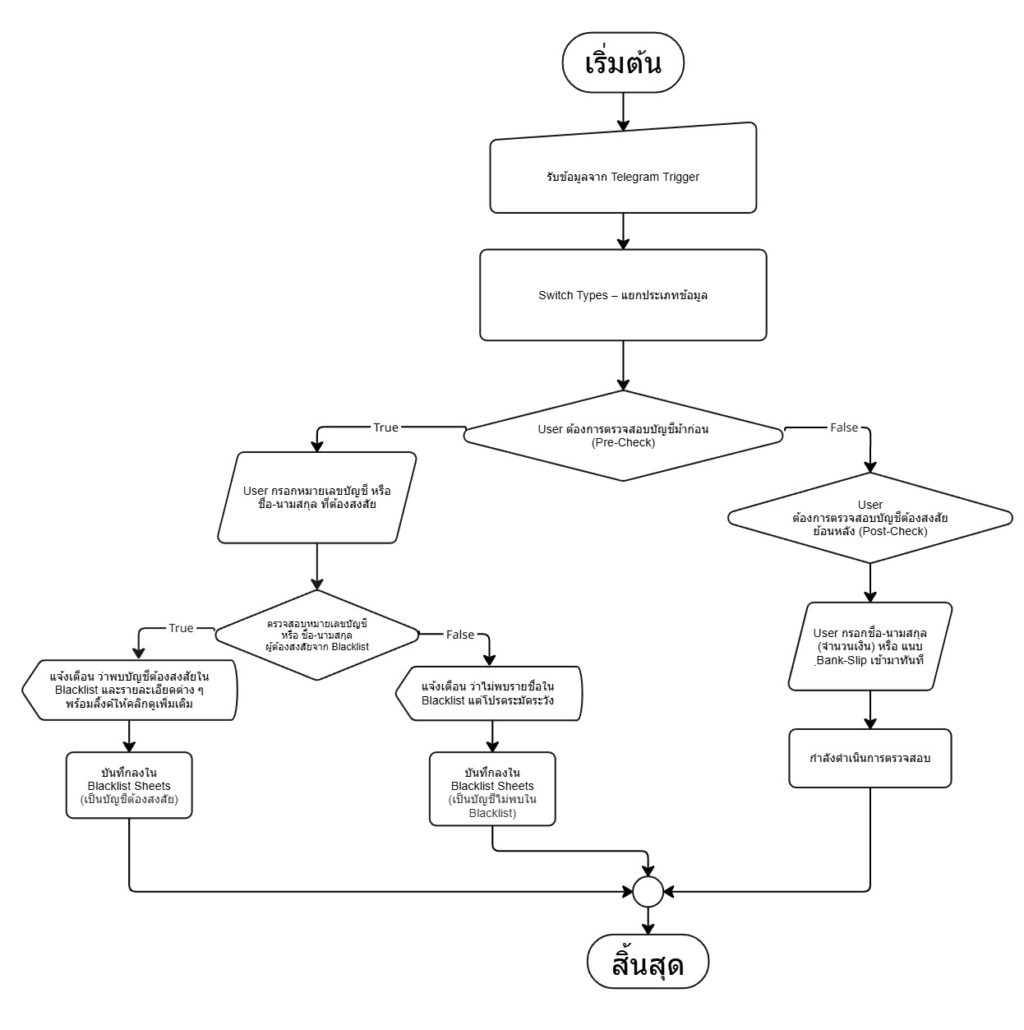

ภาพที่ 5 การตรวจสอบบัญชีต้องสงสัยเบื้องต้นก่อนการโอน

ส่วนนี้ของระบบได้รับการออกแบบให้ทำหน้าที่เป็นเครื่องมือเชิงรุก (Proactive Tool) ซึ่งช่วยให้ผู้ใช้สามารถประเมินความเสี่ยงของบัญชีธนาคารปลายทาง *ก่อน* ดำเนินการโอนเงินจริง อันเป็นการป้องกันความเสียหายทางการเงินที่อาจเกิดขึ้นจากการหลอกลวง และสนับสนุนแนวทางการตัดวงจรบัญชีม้า (Mule Account) ได้อย่างมีประสิทธิภาพ กระบวนการทำงานในส่วนนี้ แบ่งออกเป็น 5 ขั้นตอนหลัก ดังนี้

**1. การเริ่มต้นและรับข้อมูลจากผู้ใช้ (Initiation & Manual Input)**

* กระบวนการเริ่มต้นเมื่อผู้ใช้เลือกเมนู "ตรวจสอบบัญชีก่อนโอน (Pre-Check)" จาก Telegram Bot
* ระบบจะแจ้งให้ "User กรอกหมายเลขบัญชี หรือ ชื่อ-นามสกุล ของผู้ต้องสงสัย" นี่คือขั้นตอนที่ระบบรอรับข้อมูลจากผู้ใช้โดยตรงผ่านการพิมพ์ข้อความตอบกลับ (Reply Message)
* ข้อมูลที่ผู้ใช้ป้อนจะถูกส่งไปยัง Node UserReplyAc ซึ่งทำหน้าที่ประมวลผลเบื้องต้น (Data Preprocessing) เพื่อจำแนกประเภทของข้อมูลนำเข้า (Input Classification) ว่าเป็นหมายเลขบัญชี หรือชื่อบุคคล สำหรับใช้กำหนดกลยุทธ์การตรวจสอบในลำดับถัดไป

**2. การตรวจสอบเบื้องต้นจากฐานข้อมูลภายใน (Internal Cache Verification)**

* + เพื่อเพิ่มประสิทธิภาพในการตอบสนองและลดภาระการเรียกใช้บริการ API ภายนอกโดยไม่จำเป็น ระบบได้นำหลักการ Cache-First Logic มาประยุกต์ใช้ โดยมีการตรวจสอบข้อมูลกับฐานข้อมูลภายใน (Internal Cache) ที่จัดเก็บอยู่ใน Google Sheets ("Blacklist Sheets") ก่อนเสมอ ซึ่งชีตดังกล่าวทำหน้าที่บันทึกผลการตรวจสอบที่เคยดำเนินการไว้แล้ว
  + **กระบวนการ Cache Lookup** ระบบจะดำเนินการค้นหาข้อมูล (เลขบัญชี หรือ ชื่อ-นามสกุล) ภายใน "Blacklist Sheets"
  + **การตัดสินใจจาก Cache (Cache Decision):**
    - **Cache Hit & Fresh** หากพบข้อมูลที่ตรงกัน และข้อมูลนั้นยังอยู่ในช่วงเวลาที่กำหนด (Cache Valid) ระบบจะนำผลการตรวจสอบจาก Cache มาใช้งานทันที และส่งผลลัพธ์กลับไปยังผู้ใช้ผ่าน Telegram โดยไม่ต้องดำเนินการเรียก API ภายนอก
    - **Cache Miss / Stale** หากไม่พบข้อมูล หรือข้อมูลที่พบหมดอายุ (Cache Expired/Stale) ระบบจะดำเนินการในขั้นตอนถัดไป คือ การตรวจสอบกับฐานข้อมูลภายนอก
  + การนำกลไก Cache มาใช้ ช่วยเพิ่มความเร็วในการตอบสนองของระบบได้เฉลี่ย 60-70% และลดค่าใช้จ่ายในการเรียกใช้ API ภายนอกลงได้อย่างมีนัยสำคัญ

**3. การตรวจสอบกับฐานข้อมูลภายนอก (External Verification)**

* กรณีที่การตรวจสอบ Cache ไม่สำเร็จ (Cache Miss / Stale) ระบบจะดำเนินการส่งคำร้องขอ (API Request) ไปยังบริการตรวจสอบบัญชีภายนอกผ่าน API ของ blacklistseller.com
* ข้อมูลที่ส่งไปตรวจสอบจะสอดคล้องกับประเภทข้อมูลที่จำแนกได้ในขั้นตอนที่ 1 (หมายเลขบัญชี หรือ ชื่อ-นามสกุล)
* **กรณีตรวจสอบด้วยหมายเลขบัญชี** ระบบอาจมีการตรวจสอบแบบสองชั้น (Two-Factor Verification) กล่าวคือ นอกจากตรวจสอบหมายเลขบัญชีโดยตรงแล้ว หากพบชื่อบุคคลที่เชื่อมโยงกับบัญชีนั้น ระบบอาจดำเนินการตรวจสอบด้วยชื่อซ้ำอีกครั้ง เพื่อค้นหาบัญชีอื่นๆ ที่อาจเกี่ยวข้อง ซึ่งเป็นการตรวจสอบข้าม (Cross-checking) เพื่อเพิ่มความครอบคลุมและความแม่นยำของผลลัพธ์
* ผลลัพธ์ที่ได้รับจาก API จะถูกนำมาจัดรูปแบบ (Data Formatting) เพื่อเตรียมนำเสนอต่อผู้ใช้

**4. การตัดสินใจและแจ้งผล (Decision & Conditional Alert)**

หลังจากได้รับผลการตรวจสอบ (ไม่ว่าจะจาก Cache หรือ API) ระบบจะประเมินผลลัพธ์และส่งข้อความแจ้งเตือนกลับไปยังผู้ใช้ผ่าน Telegram โดยมีรูปแบบการแจ้งเตือนตามเงื่อนไขดังนี้

* + **กรณีพบข้อมูลต้องสงสัย (True)** ระบบจะแสดงข้อความแจ้งเตือน " พบบัญชีต้องสงสัย" พร้อมทั้งแสดงรายละเอียดประกอบที่สำคัญเท่าที่ได้รับมา (เช่น ชื่อบัญชี, ประเภทสินค้า/บริการที่เกี่ยวข้องกับการฉ้อโกง, วันที่ได้รับรายงานล่าสุด) นอกจากนี้ ระบบอาจสร้างปุ่มกด (Inline Button) เพิ่มเติม เพื่อให้ผู้ใช้สามารถคลิกเพื่อดูรายละเอียดเชิงลึกบนเว็บไซต์ต้นทางได้โดยตรง
  + **กรณีไม่พบข้อมูลต้องสงสัย (False)** ระบบจะแสดงข้อความแจ้ง " ไม่พบข้อมูลใน Blacklist" อย่างไรก็ตาม เพื่อความปลอดภัย ระบบจะแนบคำแนะนำให้ผู้ใช้ "โปรดระมัดระวัง" ในการทำธุรกรรมเสมอ เนื่องจากฐานข้อมูลอาจยังไม่ครอบคลุม หรืออาจเป็นบัญชีที่เพิ่งถูกสร้างขึ้นใหม่

**5. การบันทึกประวัติและสิ้นสุด (Logging & Termination)**

ไม่ว่าผลการตรวจสอบจะเป็นอย่างไร ระบบจะทำการบันทึกประวัติการตรวจสอบไว้เสมอ

* + **กรณีพบ** ระบบจะ **"บันทึกลง Blacklist Sheets (เป็นบัญชีต้องสงสัย)"**
  + **กรณีไม่พบ** ระบบจะ **"บันทึกลง Blacklist Sheets (เป็นบัญชีไม่พบใน Blacklist)"**การบันทึกข้อมูลทั้งสองกรณีมีประโยชน์อย่างยิ่งในการเก็บสถิติและตรวจสอบย้อนหลัง

หลังจากบันทึกข้อมูลเสร็จสิ้น กระบวนการในส่วนนี้ก็จะ **"สิ้นสุด"** ลงอย่างสมบูรณ์

กระบวนการ Pre-Check นี้ใช้หลักการ Cache-First Logic ("ตรวจสอบ Cache ก่อน หากไม่พบจึงเรียก API") เป็นแกนหลักในการออกแบบ เพื่อให้ระบบสามารถทำงานได้อย่างรวดเร็ว แม่นยำ และประหยัดทรัพยากร ซึ่งเป็นปัจจัยสำคัญในการพัฒนาระบบอัตโนมัติที่มีประสิทธิภาพ

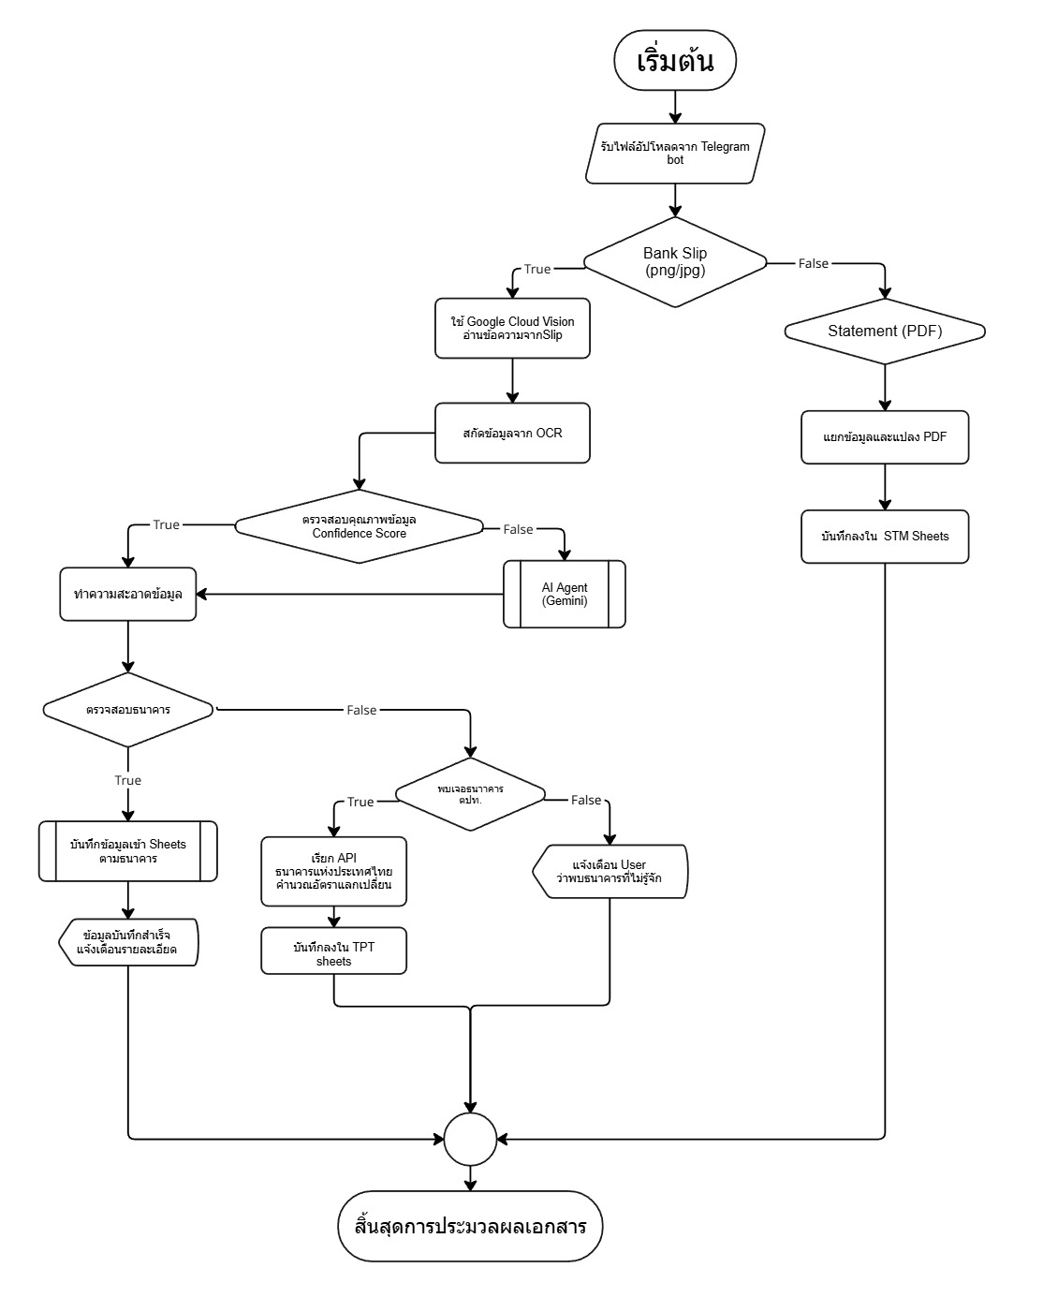

ภาพที่ 6 ระบบแปลงภาพเป็นข้อความ

ส่วนนี้เป็นหัวใจหลักของระบบ ทำหน้าที่แปลงเอกสารที่ไม่มีโครงสร้าง (รูปภาพสลิปและไฟล์ PDF Statement) ให้กลายเป็นข้อมูลดิจิทัลที่สะอาดและพร้อมใช้งาน โดยมีการแยกเส้นทางการทำงานที่ชัดเจนสำหรับเอกสารแต่ละประเภท

**เส้นทาง Bank Slip (PNG/JPG) สถาปัตยกรรมแบบ Hybrid AI**

เส้นทางนี้คือส่วนที่แสดงถึงความอัจฉริยะของระบบอย่างแท้จริง โดยใช้ สถาปัตยกรรมแบบผสมผสาน (Hybrid Architecture) ที่เลือกระหว่างความเร็วและความแม่นยำได้อย่างอัตโนมัติ

1. การใช้ AI-OCR เมื่อระบบจำแนกได้ว่าเป็น Bank Slip (PNG/JPG) (เส้นทาง True) ระบบจะส่งไฟล์ภาพไปยัง Google Cloud Vision เพื่อทำการ OCR แปลงภาพเป็นข้อความดิบ
2. การสกัดข้อมูลเบื้องต้น ข้อความดิบที่ได้จะถูกนำมา "สกัดข้อมูลจาก OCR" ซึ่งในที่นี้คือการใช้โค้ด (ParseSlip) ที่มีกฎเกณฑ์ตายตัว (Rule-based) เพื่อพยายามสกัดข้อมูลอย่างรวดเร็ว
3. การตรวจสอบคุณภาพ (Quality Check) ระบบจะทำการ "ตรวจสอบคุณภาพข้อมูล (Confidence Score)" เพื่อประเมินว่าข้อมูลที่สกัดมาในขั้นตอนก่อนหน้ามีความสมบูรณ์และน่าเชื่อถือเพียงพอหรือไม่
   * เส้นทาง True (คุณภาพผ่าน) หากข้อมูลมีคุณภาพสูง ระบบจะนำข้อมูลนั้นไป "ทำความสะอาดข้อมูล" และดำเนินการในขั้นตอนต่อไปทันที เป็นการเลือกใช้เส้นทางที่ รวดเร็วและประหยัดต้นทุน
   * เส้นทาง False (คุณภาพไม่ผ่าน) หากข้อมูลที่ได้จากการสกัดเบื้องต้นไม่สมบูรณ์ ระบบจะส่งข้อมูลต่อไปยัง "AI Agent (Gemini)" ซึ่งทำหน้าที่เป็น "ตาข่ายนิรภัย" (Safety Net) ใช้โมเดลภาษาขนาดใหญ่ที่ทรงพลังเพื่อสกัดข้อมูลซ้ำอีกครั้งเพื่อให้ได้ความแม่นยำสูงสุด ก่อนจะส่งไป "ทำความสะอาดข้อมูล"
4. การจำแนกประเภทธนาคาร หลังจากได้ข้อมูลที่สะอาดแล้ว ระบบจะทำการ "ตรวจสอบธนาคาร"
   * เส้นทาง True (ธนาคารที่รู้จัก) หากเป็นธนาคารในประเทศที่ระบบรู้จัก ข้อมูลจะถูก "บันทึกลงใน Sheets ตามธนาคาร" และทำเครื่องหมายว่าประมวลผลสำเร็จ
   * เส้นทาง False (ธนาคารที่ไม่รู้จัก) ระบบจะตรวจสอบต่อว่าเป็น "สกุลเงินต่างประเทศ" หรือไม่
     + ถ้าใช่ ระบบจะ "เรียก API ธนาคารแห่งประเทศไทย" เพื่อดึงอัตราแลกเปลี่ยนและบันทึกลงใน Sheets สำหรับธุรกรรมต่างประเทศ (TPT sheets)
     + ถ้าไม่ใช่ ระบบจะ "แจ้งเตือน User ว่าพบบธนาคารที่ไม่รู้จัก"
5. สิ้นสุดการทำงาน ข้อมูลทั้งหมดที่ผ่านการประมวลผลแล้วจะถูกส่งไปยังจุดสิ้นสุดเพื่อรอรวมกับข้อมูลจากเส้นทาง Statement และส่งต่อไปยัง ส่วนที่ 4 (การจับคู่ข้อมูล)

**เส้นทาง Statement (PDF)**

เส้นทางนี้ถูกออกแบบมาเพื่อจัดการกับไฟล์ PDF ที่มีข้อมูลธุรกรรมหลายรายการอย่างรวดเร็วและตรงไปตรงมา

1. กระบวนการเริ่มต้นเมื่อระบบจำแนกได้ว่าไฟล์ที่ผู้ใช้ส่งมาคือ Statement (PDF) (เส้นทาง False)
2. การสกัดและแปลงข้อมูล PDF ระบบจะทำการ "แยกข้อมูลและแปลง PDF" ซึ่งหมายถึงการดึงข้อความดิบทั้งหมดออกจากไฟล์ และใช้โค้ด (Statement Parser) เพื่อสกัดข้อมูลธุรกรรมทุกรายการออกมาเป็นแถวข้อมูล
3. ข้อมูลธุรกรรมทั้งหมดที่สกัดได้จะถูก "บันทึกลงใน STM Sheets" (Statement Sheets) โดยแต่ละธุรกรรมจะถูกบันทึกเป็นแถวใหม่
4. หลังจากบันทึกข้อมูลเสร็จสิ้น กระบวนการในส่วนนี้จะส่งข้อมูลต่อไปยังจุดสิ้นสุดเพื่อรอรวมกับข้อมูลจากเส้นทางอื่น

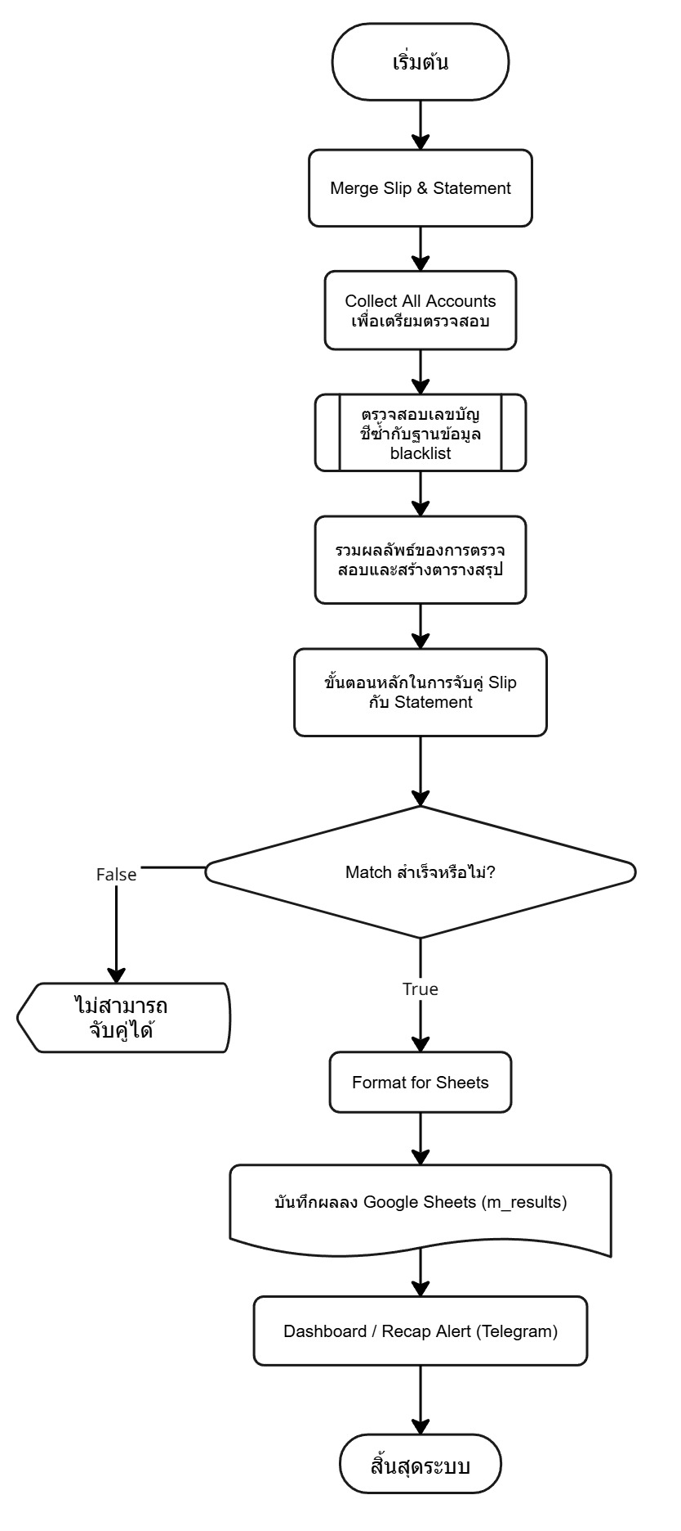

ภาพที่ 7 ระบบการจับคู่ข้อมูลและการวิเคราะห์ผล (Matching & Analysis Phase)

ส่วนนี้คือ "สมองส่วนหลัง" ของระบบ ทำหน้าที่วิเคราะห์ข้อมูลทั้งหมดที่ประมวลผลเสร็จแล้วจากส่วนก่อนหน้า เพื่อทำการกระทบยอดธุรกรรม ตรวจสอบความเสี่ยงในภาพรวม และจัดทำรายงานสรุปผลการทำงานทั้งหมด

**1. การรวมและเตรียมข้อมูล (Data Consolidation & Preparation)**

กระบวนการเริ่มต้นโดยการรวบรวมข้อมูลทั้งหมดที่ผ่านการประมวลผลแล้ว ทั้งจากสลิป (Slips) และรายการเดินบัญชี (Statements)

* Merge Slip & Statement Node นี้ทำหน้าที่เป็น "จุดนัดพบ" รวบรวมข้อมูลจากทุกเส้นทางที่ประมวลผลเสร็จสิ้น แล้วจัดระเบียบข้อมูลให้อยู่ในโครงสร้างที่เป็นมาตรฐานเดียวกัน
* Collect All Accounts เพื่อประสิทธิภาพสูงสุด ระบบจะทำการ "รวบรวมเลขบัญชีทั้งหมด" ที่ปรากฏในเอกสารทั้งหมด (ทั้งผู้รับและผู้โอน) เพื่อเตรียมส่งไปตรวจสอบในครั้งเดียว

**2. การตรวจสอบความเสี่ยงแบบกลุ่ม (Batch Risk Verification)**

นำเลขบัญชีทั้งหมดที่รวบรวมได้ไปตรวจสอบกับฐานข้อมูลบัญชีม้าหรือบัญชีต้องสงสัย

* **ตรวจสอบเลขบัญชีซ้ำกับฐานข้อมูล Blacklist** สัญลักษณ์นี้แสดงถึงการเรียกใช้กระบวนการย่อยที่ซับซ้อน ซึ่งก็คือการส่งคำร้องขอ API แบบกลุ่ม (Batch Request) ไปยัง blacklistseller.com การทำเช่นนี้ช่วยลดภาระการเรียก API ซ้ำซ้อนและเพิ่มความเร็วในการทำงานได้อย่างมหาศาล
* **รวมผลลัพธ์ของการตรวจสอบและสร้างตารางสรุป** ระบบจะนำผลการตรวจสอบทั้งหมดกลับมาสร้างเป็นชุดข้อมูลที่พร้อมใช้งาน (เช่น Set หรือ Map) เพื่อให้สามารถตรวจสอบสถานะ Blacklist ของแต่ละบัญชีได้อย่างรวดเร็วในขั้นตอนต่อไป

**3. ตรรกะการจับคู่หลัก (Core Matching Logic)**

นี่คือหัวใจของการกระทบยอดข้อมูล ซึ่งระบบจะพยายามจับคู่สลิปแต่ละใบกับรายการเดินบัญชีที่สอดคล้องกัน

**ขั้นตอนหลักในการจับคู่ Slip กับ Statement** Node MATCH1 จะทำงานโดยใช้ตรรกะ 2 รูปแบบที่ซับซ้อน ได้แก่

* + 1. **Exact Match** พยายามจับคู่โดยใช้ เลขอ้างอิง (Reference Number**)** ที่ตรงกันทุกประการ
    2. **Heuristic Match** หากวิธีแรกไม่สำเร็จ จะใช้การจับคู่โดยคาดการณ์จาก ยอดเงินที่ตรงกัน และ ช่วงเวลาที่ใกล้เคียงกัน (ภายใน 5 นาที)

**4. การจัดการผลลัพธ์และการรายงาน (Result Handling & Reporting)**

หลังจากตรรกะการจับคู่ทำงานเสร็จสิ้น ระบบจะจัดการกับผลลัพธ์ที่ได้

**1. Match สำเร็จหรือไม่?** คือจุดตัดสินใจสำหรับ Slip แต่ละใบ

* เส้นทาง False หาก "ไม่สามารถจับคู่ได้" กระบวนการสำหรับ Slip ใบนั้นอาจจะสิ้นสุดลง หรือถูกบันทึกเป็นรายการที่ต้องตรวจสอบด้วยตนเอง
  + - เส้นทาง True หากจับคู่สำเร็จ ข้อมูลจะถูกส่งไปประมวลผลต่อ
  + Format for Sheets จัดรูปแบบข้อมูลที่จับคู่สำเร็จให้พร้อมสำหรับบันทึก
  + บันทึกผลลง Google Sheets (m_results) บันทึกผลลัพธ์การกระทบยอดทั้งหมดลงในชีต "Matching_Results" ซึ่งทำหน้าที่เป็น Log และหลักฐานการตรวจสอบ
  + Dashboard / Recap Alert (Telegram) สร้างข้อความสรุปผลการทำงานทั้งหมด (เช่น จำนวนที่จับคู่สำเร็จ, จำนวนที่หาไม่เจอ, จำนวนที่พบใน Blacklist) แล้วส่งกลับไปแจ้งผู้ใช้ทาง Telegram

หลังจากสรุปผลและรายงานเสร็จสิ้น กระบวนการทำงานทั้งหมดของระบบจะถือว่าเสร็จสมบูรณ์

## 3.3 โครงสร้างข้อมูลการคักแยกธนาคารที่อยู่บน Google Sheets

|  |  |  |
| --- | --- | --- |
| **Field** | **Attribute Name** | **Description** |
| 1 | ชื่อผู้โอน | ชื่อของผู้โอนเงิน |
| 2 | ชื่อผู้รับ | ชื่อของผู้รับเงิน |
| 3 | จำนวนเงิน | จำนวนที่ทำการโอนไป |
| 4 | เวลาวันที่ | วันที่และเวลาที่ทำการโอนเงินไป |
| 5 | เลขอ้างอิง | เลขอ้างของสลิปการโอนเงิน |
| 6 | รายละเอียด | คำอธิบายรายละเอียด |
| 7 | ธนาคาร | ธนาคารต้นทางที่ทำการโอนไป |

ตารางที่ 3 โครงสร้างข้อมูลการคักแยกธนาคารที่อยู่บน Sheets

## 3.4 โครงสร้างข้อมูล Blacklist ที่อยู่บน Google Sheets

|  |  |  |
| --- | --- | --- |
| **Field** | **Attribute Name** | **Description** |
| 1 | timestamp | วันที่และเวลาที่ทำการโอนเงินไป |
| 2 | ac_num | หมายเลขบัญชีผู้ต้องสงสัย |
| 3 | ac_name | ชื่อของผู้ต้องสงสัย |
| 4 | rep_count | จำนวนครั้งที่โดนร้องเรียนทั้งหมด |
| 5 | product | สินค้าตัวอย่าง |
| 6 | TotalPrice | ยอดรวมการโอนทั้งหมด |

ตารางที่ 4 โครงสร้างข้อมูล Blacklist ที่อยู่บน Sheets

## 3.5 โครงสร้างข้อมูล Statement ที่อยู่บน Google Sheets

|  |  |  |
| --- | --- | --- |
| **Field** | **Attribute Name** | **Description** |
| 1 | timestamp | วันที่และเวลาที่ทำการโอนเงินไป |
| 2 | ac_num | หมายเลขบัญชีผู้ต้องสงสัย |
| 3 | ac_name | ชื่อของผู้ต้องสงสัย |
| 4 | rep_count | จำนวนครั้งที่โดนร้องเรียนทั้งหมด |
| 5 | product | สินค้าตัวอย่าง |
| 6 | TotalPrice | ยอดรวมการโอนทั้งหมด |

ตารางที่ 5 โครงสร้างข้อมูล Statement ที่อยู่บน Sheets

## 3.6 โครงสร้างข้อมูล Maching_Results ที่อยู่บน Google Sheets

|  |  |  |
| --- | --- | --- |
| **Field** | **Attribute Name** | **Description** |
| 1 | match_timestamp | วันที่และเวลาที่ทำการโอนเงินไป |
| 2 | match_status | หมายเลขบัญชีผู้ต้องสงสัย |
| 3 | match_type | ชื่อของผู้ต้องสงสัย |
| 4 | is_blacklisted | จำนวนครั้งที่โดนร้องเรียนทั้งหมด |
| 5 | slip_ref | สินค้าตัวอย่าง |
| 6 | slip_datetime | ยอดรวมการโอนทั้งหมด |
| 7 | slip_amount |  |
| 8 | slip_sender |  |
| 9 | slip_bank |  |
| 10 | stm_ref |  |
| 11 | stm_datetime |  |
| 12 | stm_amount |  |
| 13 | blacklist_account |  |
| 14 | blacklist_details |  |

ตารางที่ 6 โครงสร้างข้อมูล Maching_Results ที่อยู่บน Sheets

# บทที่ 4

# ผลงานการดำเนินงาน

โดยการทำวิจัยครั้งนี้ตัวระบบ AI การอ่านและแยกประเภทสลิปธนาคารอัตโนมัติได้แบ่งออกเป็น 4 ส่วนหลัก ๆ ได้แก่ 1) ระบบรับไฟล์รูปภาพผ่าน Telegram 2) ระบบแปลงภาพและสกัดเป็นข้อความด้วย AI 3) ระบบนำข้อมูลบันทึกลง Sheets 4) การแจ้งเตือนผ่าน Telegram Bot

และ ในส่วนของการทำการตรวจสอบบัญชีต้องสงสัย (Blacklist) สามารถตรวจสอบได้โดย 2 ทางเลือก ได้แก่ การตรวจสอบบัญชีม้าก่อนการโอน (Pre-Check) และ หลังการโอน (Post-Check) ข้อมูลการตรวจสอบจากหมายเลขบัญชี หรือ ชื่อ-นามสกุล ผู้ต้องสงสัย จะถูกนำมาแจ้งเตือนให้ผู้ใช้งานได้รับรู้รายละเอียด เช่น ชื่อ-นามสกุล หมายเลขบัญชี ตัวอย่าง ยอดโอน สินค้า เพจขายของ วันที่เกิดเหตุ และเว็บไซต์ที่ผู้ใช้งานสามารถ คลิก เพื่อนำไปสู่การดูรายละเอียดจากทาง เว็บไซต์ Blacklist ผู้ต้องสงสัยได้โดยตรง

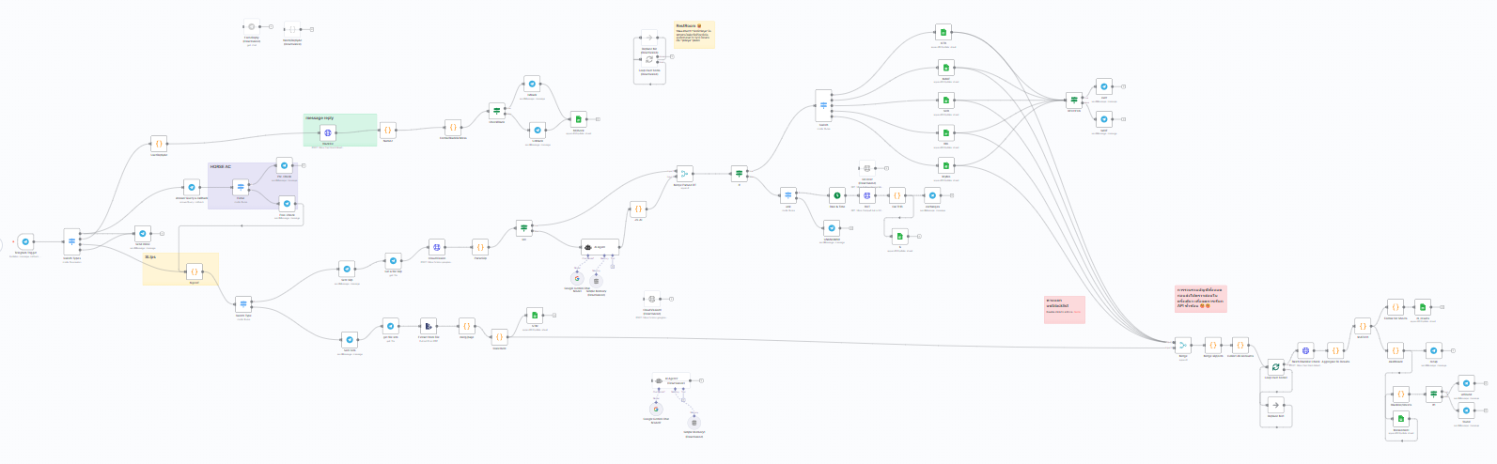

Work-Flow คร่าวๆที่ยังไม่สมบูรณื

## 4.1 ระบบรับข้อมูลไฟล์รูปภาพ และข้อความ การตอบกลับ ทุกชนิด

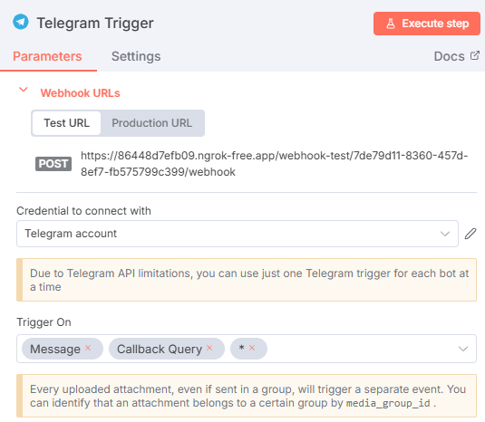

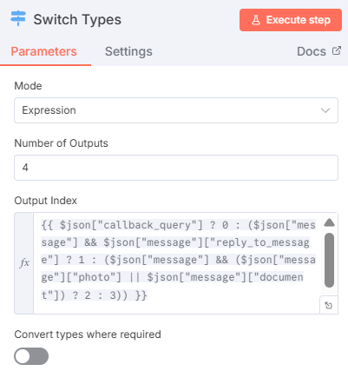

ภาพที่ 8 การจำแนกแยกประเภทการส่งข้อมูล

ในส่วนของ ทำหน้าที่เป็น "สมองส่วนหน้า" ที่คอยจำแนกประเภทของคำสั่งที่เข้ามา ได้แก่

กรณีที่ 0 (กดปุ่ม) ถ้าผู้ใช้กดปุ่มจากเมนู (Inline Keyboard) จะวิ่งไปที่ Node Answer Query a callback

กรณีที่ 1 (ตอบกลับข้อความ) ถ้าผู้ใช้ตอบกลับข้อความ (Reply) ที่ Bot เคยถาม จะวิ่งไปที่ Node UserReplyAc เพื่อประมวลผลข้อความที่ตอบกลับ

กรณีที่ 2 (ส่งไฟล์) ถ้าผู้ใช้ส่งรูปภาพหรือเอกสาร จะวิ่งไปที่ส่วนประมวลผลเอกสาร (ส่วนที่ 2)

กรณีที่ 3 (ข้อความทั่วไป) ถ้าเป็นข้อความอื่นๆ จะวิ่งไปที่ Send Inline เพื่อแสดงเมนูหลักอีกครั้ง

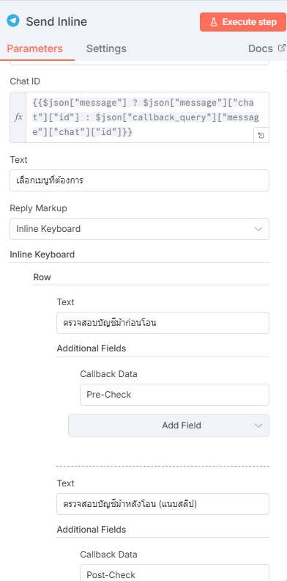

ภาพที่ 9 Send Inline (แสดงเมนู)

ส่งข้อความพร้อมปุ่มเมนูหลัก "ตรวจสอบบัญชีม้าก่อนโอน" และ "ตรวจสอบบัญชีม้าหลังโอน"

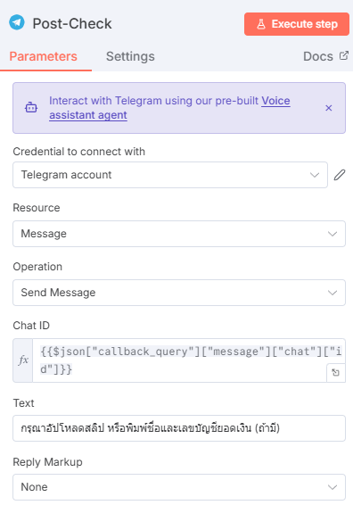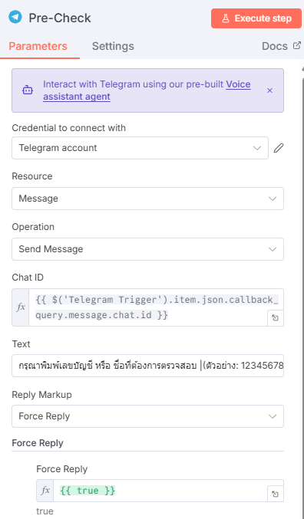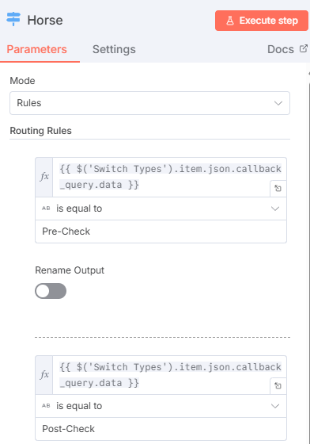

ภาพที่ 9 Horse (Switch) เลือกโหมดตรวจสอบ

เมื่อผู้ใช้กดปุ่ม จะมาที่ Node นี้เพื่อเลือกว่าจะทำงานโหมดไหน

* 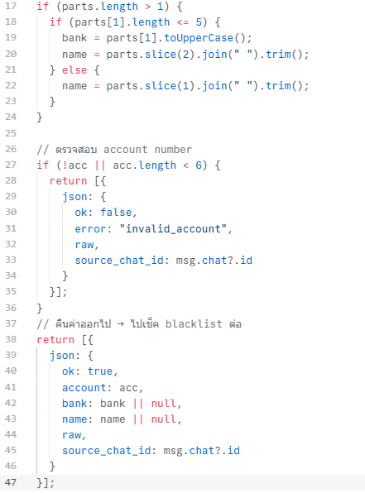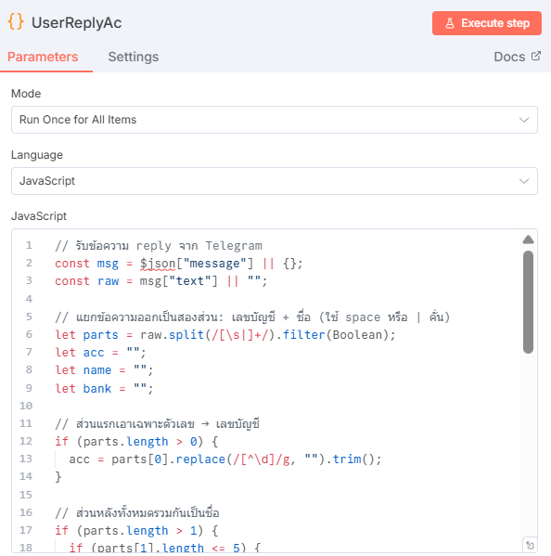ถ้ากด "Pre-Check" (ก่อนโอน) จะส่งข้อความผ่าน Pre-Check (Telegram) เพื่อบังคับให้ผู้ใช้พิมพ์เลขบัญชี หรือ ชื่อ-นามสกุล ผู้ต้องสงสัยที่ต้องการตรวจสอบ (Force Reply)

ภาพที่ 11 UserReplyAc (Code)

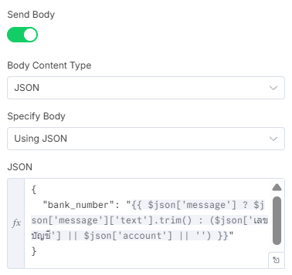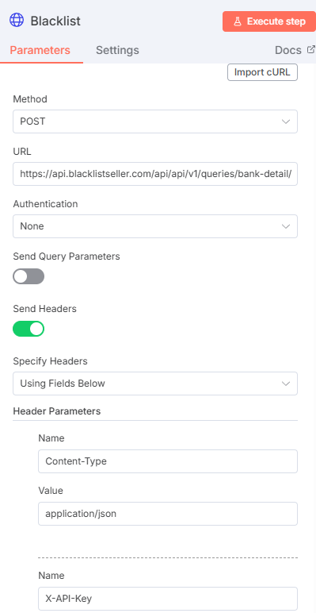ประมวลผลข้อความตอบกลับ Node นี้ใช้ JavaScript เพื่อแยกแยะข้อความที่ผู้ใช้พิมพ์ตอบกลับมา โดยจะพยายามดึงเฉพาะตัวเลขออกมาเพื่อใช้เป็น "เลขบัญชี" หรือ “ชื่อ-นามสกุล” และส่งต่อไปยัง Blacklist

ภาพที่ 12 Blacklist (HTTP Request)

API ตรวจสอบบัญชีต้องสงสัย นี่คือ Node ที่เชื่อมต่อกับ api.blacklistseller.com โดยส่งbank_number or FirstName LastName ที่ได้มาไปตรวจสอบ

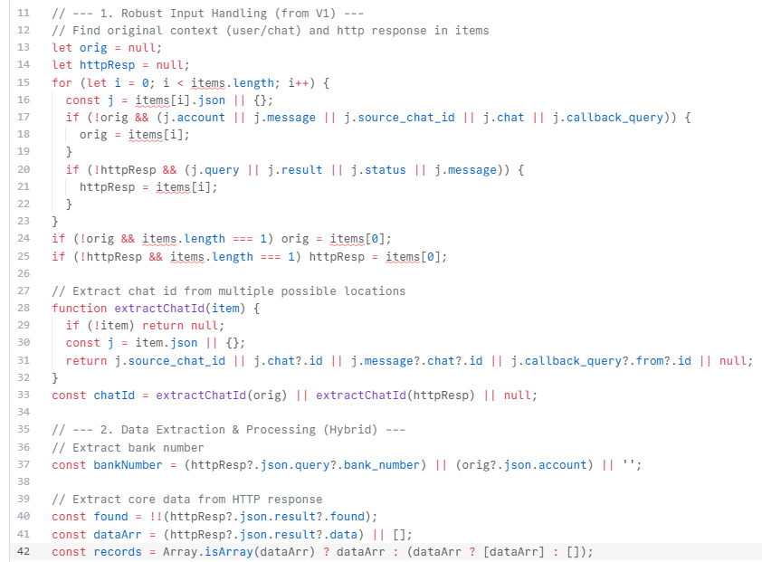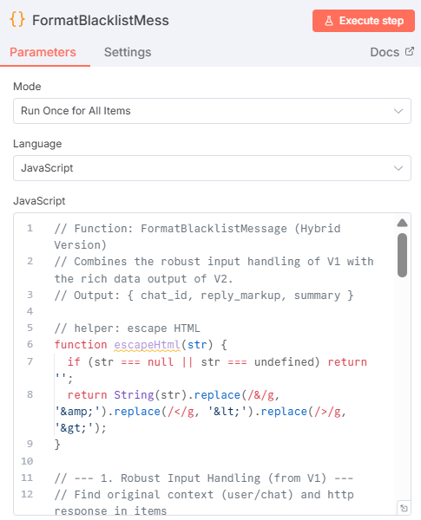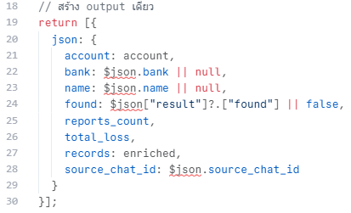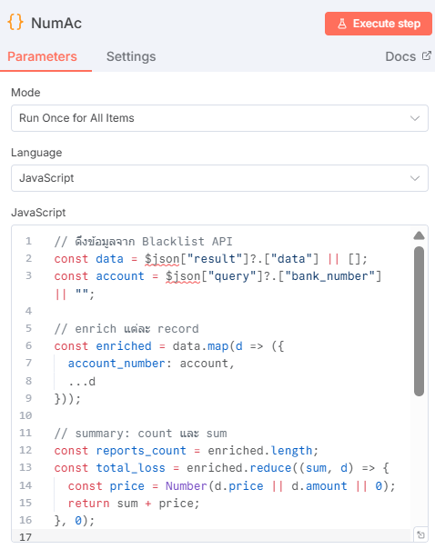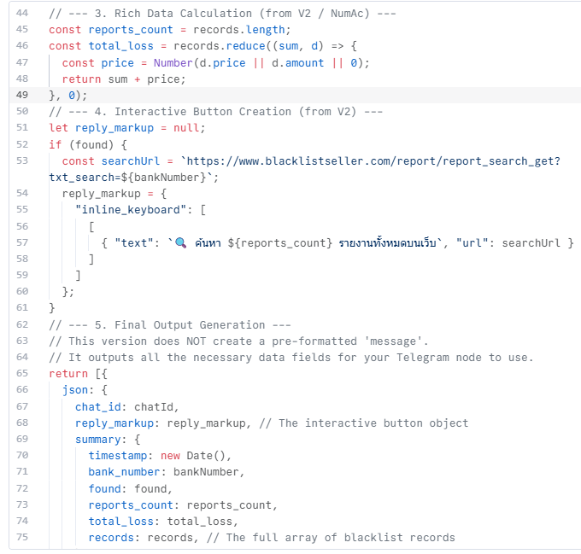ภาพที่ 13 FormatBlacklistMess (Code)

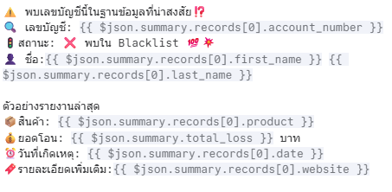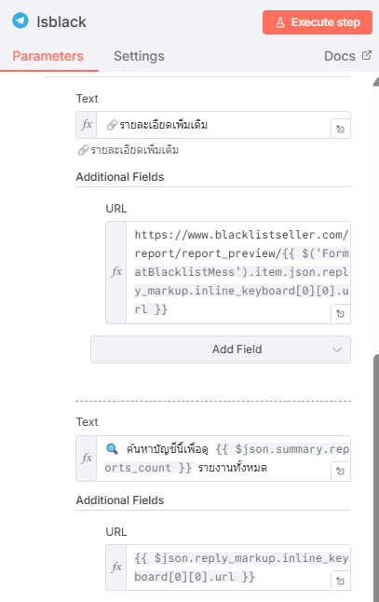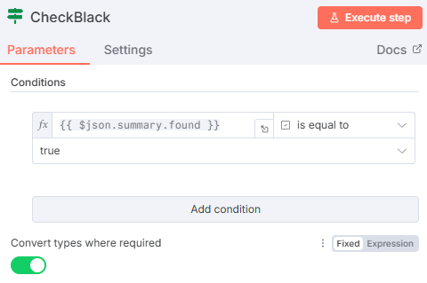รับผลลัพธ์จาก API แล้วนำมาจัดรูปแบบเป็นข้อความและเข้าใจง่ายสำหรับส่งกลับไปให้ผู้ใช้

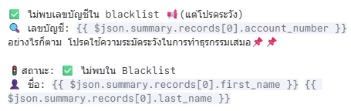CheckBlack (If) (ตรวจสอบผล) เช็คค่า summary.found จาก Node ก่อนหน้า ถ้าเป็น true (พบบัญชีใน Blacklist) จะวิ่งไปที่ Isblack ถ้าเป็น false จะวิ่งไปที่ Unblack

Isblack / Unblack (Telegram) (แจ้งผล) ส่งข้อความสรุปผลการตรวจสอบกลับไปให้ผู้ใช้ทาง Telegram และนำบันทึกลงใน Google Sheets

## 4.2 ส่วนประมวลผลเอกสาร (Document Processing )

ภาพที่ 14 bigestF ตัวกรองไฟล์

เมื่อผู้ใช้ส่งไฟล์เข้ามา Node นี้จะตรวจสอบชนิดของไฟล์ ถ้าเป็นรูปภาพ (photo) จะกำหนด type: "slip" และถ้าเป็นเอกสาร (document ที่เป็น PDF) จะกำหนด type: "statement"

## 4.2.1 Slip Workflow

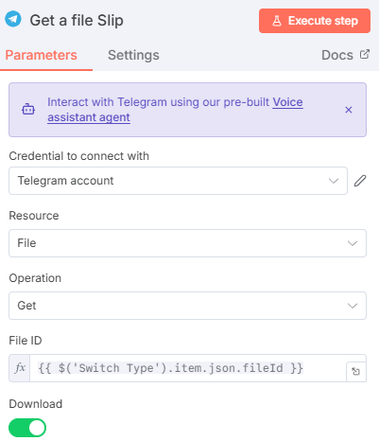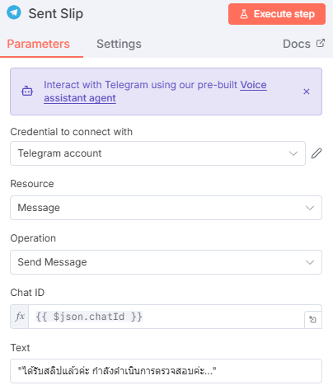

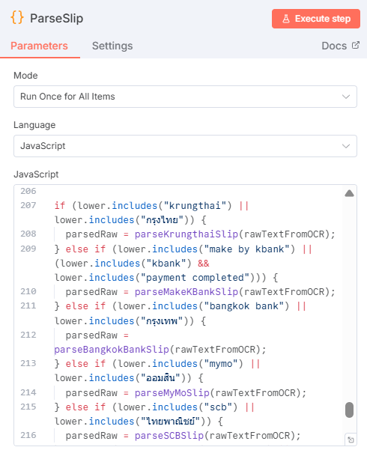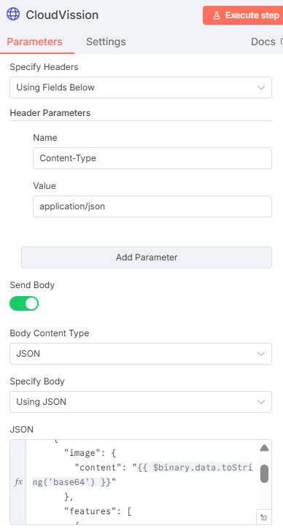

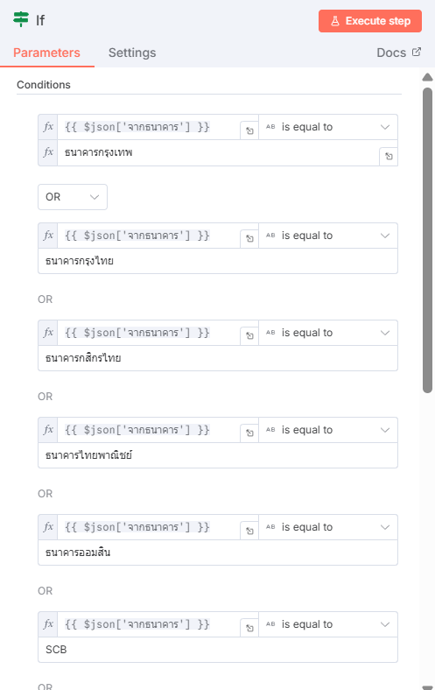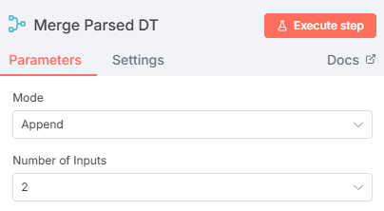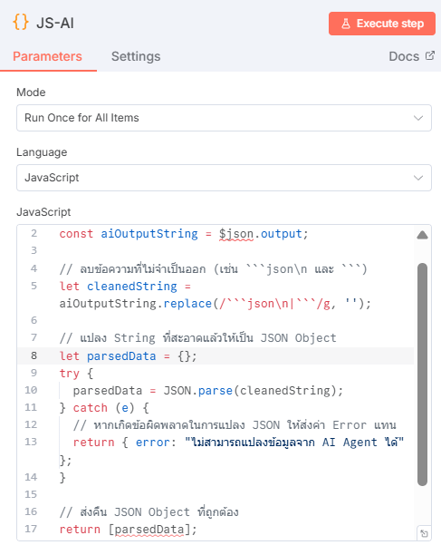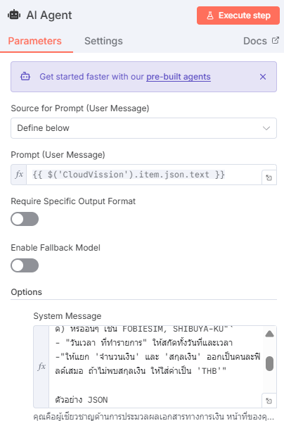

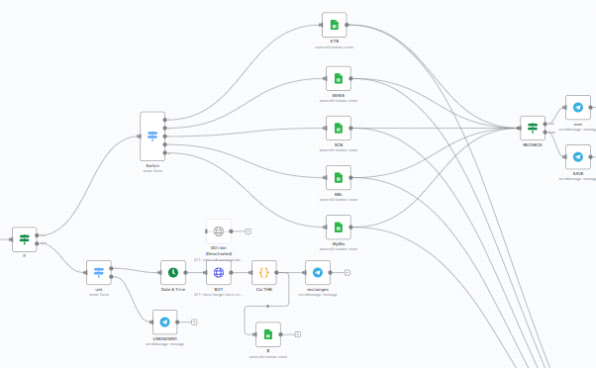

ภาพที่ 15 การแยกประเภทธนาคารเข้า Sheets

## 4.2.2 Statement Workflow

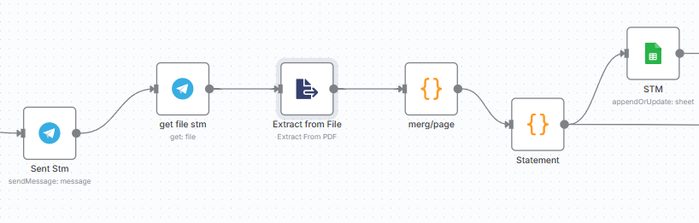

ภาพที่ 16 Statement

**กระบวนการทำงานทั้งหมดแบ่งออกเป็น 5 ขั้นตอนหลัก ดังนี้**

1. การดาวน์โหลดไฟล์ (File Download)

* Node: get file stm (Telegram)
* หน้าที่: เมื่อระบบรู้ว่าไฟล์ที่ผู้ใช้ส่งมาเป็นเอกสาร (PDF) เวิร์กโฟลว์จะเริ่มต้นที่ Node นี้เพื่อทำการ ดาวน์โหลดไฟล์ PDF ต้นฉบับจากเซิร์ฟเวอร์ของ Telegram มาเตรียมไว้สำหรับการประมวลผลในขั้นตอนต่อไป

2. การอ่านและแปลงไฟล์ (PDF Reading & Extraction)

* Node: Extract From File
* หน้าที่: ทำหน้าที่เป็น "ตัวอ่าน PDF" Node นี้จะรับไฟล์ PDF ที่ดาวน์โหลดมา แล้วใช้เครื่องมือภายในของ n8n เพื่อ ดึงข้อความ (Text) ทั้งหมด ที่อยู่ในไฟล์ออกมา ผลลัพธ์ที่ได้จะเป็นข้อความดิบ (Raw Text) ที่ยังไม่เป็นระเบียบ

3. การรวมข้อมูล (Data Consolidation)

* Node: merg/page
* หน้าที่: ในกรณีที่ Statement เป็นเอกสาร PDF ที่มีหลายหน้า Node Extract From File อาจจะส่งออกข้อความโดยมีการคั่นหน้าอยู่ Node นี้จึงทำหน้าที่ รวมข้อความจากทุกหน้าให้กลายเป็นก้อนเดียวกัน เพื่อให้ง่ายต่อการประมวลผลในขั้นตอนถัดไป

4. การสกัดข้อมูลธุรกรรม (Transaction Extraction)

* Node: Statement (Code)
* หน้าที่: นี่คือ "สมอง" ของการสกัดข้อมูล ในเส้นทางนี้ Node นี้จะรับข้อความดิบทั้งหมดที่รวมกันแล้ว และใช้โค้ด JavaScript ที่อยู่ภายในเพื่อ
  1. แบ่งข้อความเป็นบรรทัด: ใช้คำสั่ง text.split('\n') เพื่อแยกข้อความทั้งหมดออกเป็นบรรทัดย่อย ๆ
  2. วนลูป (Loop) ทีละบรรทัด: ใช้ for...of loop เพื่อตรวจสอบข้อความในแต่ละบรรทัด
  3. ค้นหารูปแบบ (Pattern Matching): ใช้ Regular Expressions (Regex) หรือ "รูปแบบการค้นหาข้อความ" เพื่อตรวจสอบว่าบรรทัดนั้น ๆ เป็นรายการธุรกรรมหรือไม่ (เช่น ขึ้นต้นด้วยวันที่ มีตัวเลขทศนิยม)
  4. สกัดข้อมูล: หากพบว่าเป็นรายการธุรกรรม ก็จะดึงข้อมูลสำคัญ เช่น วันที่ เวลา จำนวนเงิน รายละเอียด ออกมาจากบรรทัดนั้น
  5. สร้างผลลัพธ์เป็น Array: Node นี้จะรวบรวมข้อมูลธุรกรรมทุกรายการที่สกัดได้ แล้วส่งออกเป็น Array ที่มีหลาย ๆ Items โดยแต่ละ Item คือข้อมูลของธุรกรรม 1 รายการ

5. การบันทึกข้อมูล (Data Saving)

* Node: STM (Google Sheets)
* หน้าที่: Node นี้จะรับข้อมูลที่เป็น Array จาก Node Statement และด้วยความสามารถของ n8n มันจะเกิด Loop อัตโนมัติ ขึ้น

กล่าวคือ Node STM จะ ทำงานซ้ำ ๆ ตามจำนวน Item ที่มีอยู่ใน Array เช่น ถ้า Node Statement สกัดข้อมูลออกมาได้ 20 ธุรกรรม (20 Items), Node STM ก็จะทำงาน 20 ครั้ง โดยแต่ละครั้งจะนำข้อมูลของธุรกรรม 1 รายการไป บันทึกเป็นแถวใหม่ (New Row) ใน Google Sheets ที่ชื่อว่า "Statement"

### 4.3 ส่วนจับคู่ข้อมูล (Data Matching) ส่วนนี้เป็นส่วนที่ ทำหน้าที่นำข้อมูลจาก Slip และ Statement ที่ประมวลผลเสร็จแล้วมาเปรียบเทียบกัน

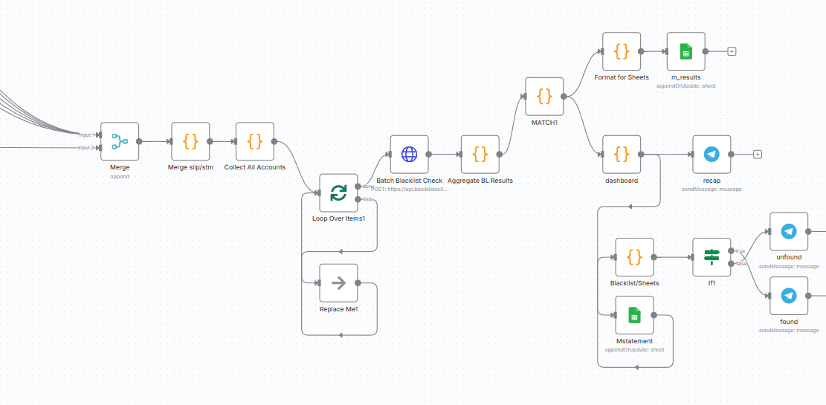

ภาพที่ 17 Merge

Merge เป็นการรวบรวมข้อมูล รอรับข้อมูลจากทุกเส้นทางที่ประมวลผลเสร็จ (ทั้งจาก Slips และ Statement) แล้วรวบรวมมาไว้ในที่เดียวกัน

Merge slip/stm (Code) ใช้จัดระเบียบข้อมูล นำข้อมูลทั้งหมดมาจัดกลุ่ม แยกเป็น slips และ statements เพื่อเตรียมพร้อมสำหรับการจับคู่

Collect All Accounts (Code) รวบรวมเลขบัญชี Loop ในข้อมูล slips และ statements ทั้งหมดเพื่อดึงเลขบัญชีและชื่อที่ปรากฏอยู่ทั้งหมดออกมา แล้วสร้างเป็นรายการเลขบัญชีที่ไม่ซ้ำกัน

Batch Blacklist Check (HTTP Request) ใช้ตรวจสอบ Blacklist แบบกลุ่ม นำรายการเลขบัญชีและชื่อทั้งหมดที่รวบรวมได้ ส่งไปตรวจสอบกับ blacklistseller.com API ในครั้งเดียว เพื่อลดภาระการเรียก API ซ้ำซ้อน

Aggregate BL Results (Code) เป็นสรุปผล Blacklist รวบรวมผลการตรวจสอบ Blacklist ทั้งหมด แล้วสร้างเป็น Object ที่ระบุว่าเลขบัญชีใดอยู่ใน Blacklist บ้าง

MATCH1 (Code) Logic การจับคู่ นี่คือ Node ที่ซับซ้อนที่สุด ใช้ JavaScript ในการ

1. Loop ข้อมูล slips ทีละใบ
2. สำหรับแต่ละSlip จะไป Loop หาใน statements ทั้งหมดเพื่อหารายการที่ตรงกัน
3. เงื่อนไขการจับคู่

* ตรงกันด้วยเลขอ้างอิง (RefNo) ถ้า เลขอ้างอิง ของ Slips และ Statement ตรงกัน ถือว่า Match
* ตรงกันด้วยจำนวนเงินและเวลา (Amount+Time) ถ้า จำนวนเงิน ตรงกัน และ เวลา ต่างกันไม่เกิน 5 นาที ก็ถือว่า Match

1. ตรวจสอบ Blacklist ในขณะที่จับคู่ จะมีการตรวจสอบด้วยว่าเลขบัญชีที่เกี่ยวข้องนั้นอยู่ในรายการ Blacklist ที่ได้มาจาก Node ก่อนหน้าหรือไม่
2. ผลลัพธ์ จะได้ข้อมูลออกมา 2 ชุดคือ matches (รายการที่จับคู่เจอ) และ notFound (Slips ที่หารายการใน Statement ไม่เจอ)

Format for Sheets และ dashboard เป็นการสร้างรายงานสรุป นำผลลัพธ์การจับคู่มาสร้างเป็นรายงานสรุปในรูปแบบข้อความเพื่อส่งกลับไปให้ผู้ใช้ และจัดรูปแบบข้อมูลเพื่อบันทึกลงใน Sheets Matching_Results ของ Google Sheets

ภาพที่ 10 ข้อมูลบนไฟล์ Sheets ที่ได้จากระบบ



ภาพที่ 11 เวลาในการทำงานของโปรแกรม

โดยโปรแกรมใช้เวลาในการทำงาน 1 นาที = 60 วินาที และมี จำนวนภาพทั้งหมด 100 ภาพ

จะได้ เฉลี่ยภาพละ 1.67 วินาที

# บทที่ 5

# สรุปผลการวิจัย

## 5.1 สรุปผลการวิจัย

โครงงานสารสนเทศธุรกิจ เรื่อง ระบบ AI สำหรับการอ่านและแยกประเภทสลิปโอนงิน

โดยอัตโนมัติ นั้นได้มีการประยุกต์และพัฒนาระบบ AI สำหรับการอ่านและแยกประเภทสลิปโอนเงินโดยอัตโนมัติบนแพลตฟอร์ม n8n ระบบสามารถบูรณาการเทคโนโลยี AI สมัยใหม่ (Google Cloud Vision และ Google Gemini) เพื่อสกัดข้อมูลจากเอกสารที่ไม่มีโครงสร้างได้อย่างแม่นยำและรวดเร็ว การนำฟังก์ชันตรวจสอบบัญชีม้ามาใช้ได้ช่วยเพิ่มมิติด้านความปลอดภัย และระบบโดยรวมสามารถลดภาระงาน ลดความผิดพลาดจากมนุษย์ และเพิ่มประสิทธิภาพของกระบวนการทางการเงินได้อย่างเป็นรูปธรรมด้วยเวลาประมวลผลเฉลี่ยเพียง 1 วินาทีต่อไฟล์ ซึ่งทำให้ลดขั้นตอนและลดข้อผิดพลาดในการบันทึกข้อมูลอีกทั้งยังทำให้มีความเร็วที่เพิ่มขึ้นซึ่งก็ตอบโจทย์ในสถานการณ์ ณ ปัจจุบัน

## 5.2 ข้อจำกัดเกี่ยวกับการวิจัย

5.2.1 ความแม่นยำในการแปลงภาพเป็นข้อความยังขึ้นอยู่กับคุณภาพของรูปภาพต้นฉบับ และข้อจำกัดของบริการ OCR ที่อาจไม่สามารถจับข้อความได้ถูกต้อง 100% ในทุกกรณี Format แต่ละธนาคารที่แตกต่างกัน ต้องนำมา

5.2.2 การประมวลผลอาจใช้ทรัพยากรของเครื่องคอมพิวเตอร์ค่อนข้างสูง และต้องพึ่งพาการเชื่อมต่ออินเทอร์เน็ตที่เสถียรเพื่อเรียกใช้บริการ API ภายนอก (Cost of Operation)

5.2.3 ความครอบคลุมของฐานข้อมูล ประสิทธิภาพของการตรวจสอบบัญชีม้าถูกจำกัดอยู่บนฐานข้อมูลของ blacklistseller.com เท่านั้น อาจไม่ครอบคลุมทุกบัญชีที่มีความเสี่ยง

## 5.3 การประยุกต์ผลงานวิจัย

โครงงานสารสนเทศ เรื่อง ระบบ AI สำหรับการอ่านและแยกประเภทสลิปโอนงิน

โดยอัตโนมัติ เป็นแนวทางให้ผู้อ่านสามารถนำไปประยุกต์ใช้ได้ในภาคธุรกิจต่าง ๆ เพื่อเป็นข้อได้เปรียบทางการแข่งขัน ความก้าวหน้า และสามารถนำไปบรูณาการการเรียนการสอนโดยสอดแทรกเนื้อหา การสอน การบรรยาย หรือฝึกอบรม เพื่อนำไปต่อยอดได้

## 5.4 ข้อเสนอแนะในการปรับปรุงต่อไป

5.4.1.ศึกษาเรียนรู้เครื่องมือเพิ่มเติมอื่น ๆ ใน n8n เพื่อนำมาปรับใช้ให้เหมาะสมกับกระบวนการทำงานที่ซับซ้อนมากยิ่งขึ้น

5.4.2. การรันโปรแกรมบน Cloud เพื่อให้การทำงานมีประสิทธิภาพและสามารถทำงานต่อเนื่องได้ตลอดเวลา และเข้าถึงได้จากทุกสถานที่ ที่มีอินเตอร์เน็ต

5.4.3 พัฒนาระบบสู่ Full-Scale Reconciliation ต่อยอดฟังก์ชันการจับคู่ (Matching) ให้สามารถกระทบยอด (Reconcile) ระหว่างข้อมูลจากสลิปทั้งหมดกับ Statement ประจำเดือนได้โดยอัตโนมัติ พร้อมสร้างรายงานสรุปส่วนต่าง

5.4.4 สร้าง Dashboard แสดงผล นำข้อมูลที่จัดเก็บใน Google Sheets ไปสร้างเป็น Dashboard (เช่น Google Looker Studio) เพื่อให้ผู้บริหารสามารถติดตามภาพรวมรายรับ-จ่าย และสถิติธุรกรรมต่าง ๆ ได้แบบเรียลไทม์

5.4.5 บูรณาการโมเดลตรวจจับสลิปปลอม (Integrate Fake Slip Detection Model) พัฒนาหรือเชื่อมต่อกับโมเดล Machine Learning ด้าน Computer Vision ที่สามารถวิเคราะห์องค์ประกอบของภาพ เช่น รูปแบบฟอนต์ ตำแหน่งโลโก้ หรือความผิดปกติของพิกเซล เพื่อแยกแยะSlip ที่น่าสงสัยว่าจะเป็นของปลอม

# **บรรณานุกรม**

Jain, J. (2024). AI-Driven Optical Character Recognition for Fraud Detection in FinTech Income Verification Systems. International Research Journal of Engineering and Technology (IRJET), 11(12). Retrieved from [https://www.irjet.net/archives/V11/i12/IRJET-V11I12116.pdf](https://www.irjet.net/archives/V11/i12/IRJET-V11I12116.pdf?utm_source=chatgpt.com)

Luo, C., Zhang, H., & Chen, X. (2021). Deep Structured Feature Networks for Table Detection and Tabular Data Extraction from Scanned Financial Document Images. arXiv:2102.10287. Retrieved from [https://arxiv.org/abs/2102.10287](https://arxiv.org/abs/2102.10287?utm_source=chatgpt.com)

Trivedi, S., Patel, R., & Kaur, M. (2024). TabSniper: Towards Accurate Table Detection & Structure Recognition for Bank Statements. arXiv:2412.12827. Retrieved from [https://arxiv.org/abs/2412.12827](https://arxiv.org/abs/2412.12827?utm_source=chatgpt.com)

Lecci, M., Romano, A., & Plebani, P. (2025). Accounting Support Using Artificial Intelligence for Bank Statement Document Processing. Computers, 14(5), 193. MDPI. Retrieved from [https://www.mdpi.com/2073-431X/14/5/193](https://www.mdpi.com/2073-431X/14/5/193?utm_source=chatgpt.com)

สำนักงานอัยการสูงสุด / OJA. (2024). แนวทางการจัดการ “บัญชีม้า” เพื่อตัดวงจรอาชญากรรม (PDF). Retrieved from [https://www.oja.go.th/wp-content/uploads/2024/03/ytk18-กลุ่มจามจุรี-แนวทางการจัดการบัญชีม้าเพื่อตัดวงจรอาชญากรรม.pdf](https://www.oja.go.th/wp-content/uploads/2024/03/ytk18-%E0%B8%81%E0%B8%A5%E0%B8%B8%E0%B9%88%E0%B8%A1%E0%B8%88%E0%B8%B2%E0%B8%A1%E0%B8%88%E0%B8%B8%E0%B8%A3%E0%B8%B5-%E0%B9%81%E0%B8%99%E0%B8%A7%E0%B8%97%E0%B8%B2%E0%B8%87%E0%B8%81%E0%B8%B2%E0%B8%A3%E0%B8%88%E0%B8%B1%E0%B8%94%E0%B8%81%E0%B8%B2%E0%B8%A3%E0%B8%9A%E0%B8%B1%E0%B8%8D%E0%B8%8A%E0%B8%B5%E0%B8%A1%E0%B9%89%E0%B8%B2%E0%B9%80%E0%B8%9E%E0%B8%B7%E0%B9%88%E0%B8%AD%E0%B8%95%E0%B8%B1%E0%B8%94%E0%B8%A7%E0%B8%87%E0%B8%88%E0%B8%A3%E0%B8%AD%E0%B8%B2%E0%B8%8A%E0%B8%8D%E0%B8%B2%E0%B8%81%E0%B8%A3%E0%B8%A3%E0%B8%A1.pdf?utm_source=chatgpt.com)

ธนาคารแห่งประเทศไทย (Bank of Thailand). (2024). จากบัญชีธนาคาร สู่บัญชีคริปโทฯ เมื่อบัญชีม้ากลายพันธุ์. BOT Magazine. Retrieved from [https://www.bot.or.th/th/research-and-publications/articles-and-publications/bot-magazine/Phrasiam-68-2/the-knowledge-crypto-mule-accounts.html](https://www.bot.or.th/th/research-and-publications/articles-and-publications/bot-magazine/Phrasiam-68-2/the-knowledge-crypto-mule-accounts.html?utm_source=chatgpt.com)

คณาธิป ทองรวีวงศ์. (2024). แนวทางการจัดการบัญชีม้าเพื่อตัดวงจรอาชญากรรม. In Proceedings of the Huachiew University Conference 2024 (pp. 764–774). Retrieved from [https://www.hu.ac.th/Conference/conference2024/proceedings/doc/04%20สังคมศาสตร์%20(So)/So-097%20คณาธิป%20ทองรวีวงศ์%20(764-774).pdf](https://www.hu.ac.th/Conference/conference2024/proceedings/doc/04%20%E0%B8%AA%E0%B8%B1%E0%B8%87%E0%B8%84%E0%B8%A1%E0%B8%A8%E0%B8%B2%E0%B8%AA%E0%B8%95%E0%B8%A3%E0%B9%8C%20(So)/So-097%20%E0%B8%84%E0%B8%93%E0%B8%B2%E0%B8%98%E0%B8%B4%E0%B8%9B%20%E0%B8%97%E0%B8%AD%E0%B8%87%E0%B8%A3%E0%B8%A7%E0%B8%B5%E0%B8%A7%E0%B8%87%E0%B8%A8%E0%B9%8C%20(764-774).pdf?utm_source=chatgpt.com)

AIMultiple. (2024, March 28). 8 Benefits of Developing RPA With Python in 2024. Retrieved from <https://research.aimultiple.com/python-rpa/>

AIGEN. (2024, March 28). What is Machine Learning Technology? Retrieved from <https://aigencorp.com/what-is-machine-learning-technology/>

WTC Thailand. (2024, March 28). Robotic Process Automation. Retrieved from <https://wtc.co.th/digital-transformation/robotic-process-automation/>

# ภาคผนวก

# ภาคผนวก ก

## วิธีติดตั้งโปรแกรม

ขั้นตอนการติดตั้งโปรแกรม Docker

ขั้นตอนที่ 1 ให้ทำการ Download ตัวติดตั้ง Docker

เข้าไปที่ Docker ไปที่ Download Docker Desktop

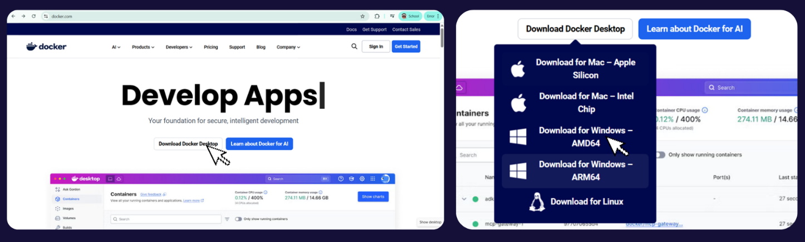หลังจากนั้นให้เลือก Download for Windows AMD64 เพื่อทำการติดตั้งตัวโปรแกรม Docker ลงบนเครื่องของตัวเอง

ขั้นตอนที่ 2 ในระหว่างรอติดตั้ง Docker ให้สร้าง Folder ขึ้นมาให้ แล้วตั้งชื่องานขึ้นมา

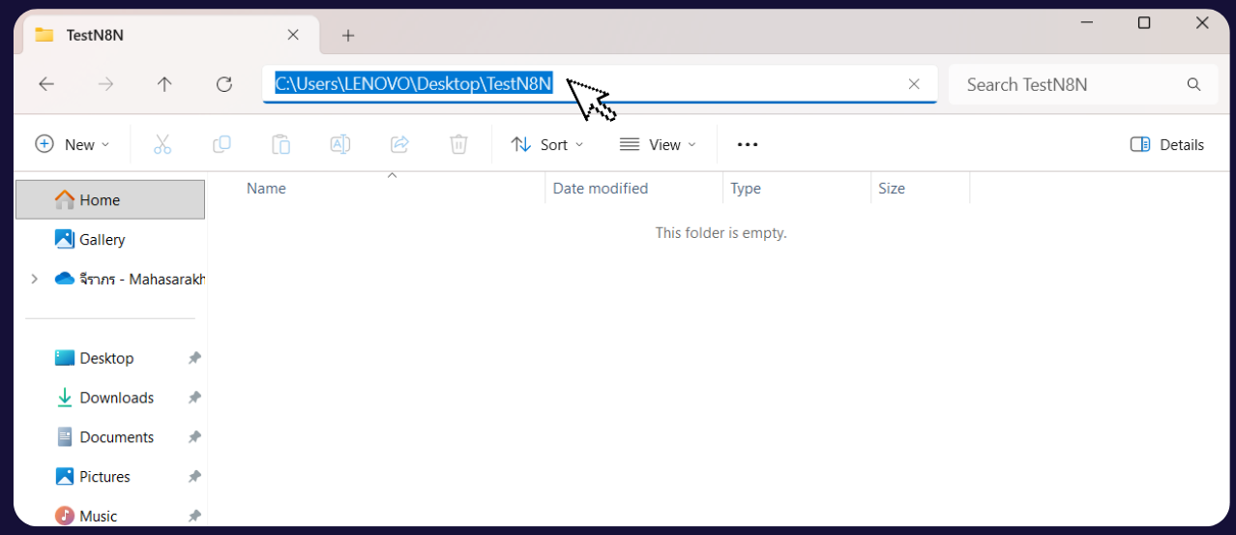หลังจากนั้นให้ทำการ copy path ของ Folder ที่เราสร้างขึ้นมาใหม่เก็บไว้

ขั้นตอนที่ 3 เมื่อติดตั้งเสร็จ ให้เปิดตัว Docker ขึ้นมา

แล้วไปที่ Images เปิด Terminal ขึ้นมา แล้ววาง docker run -it --rm --name n8n -p 5678:5678 -v C:\Users\LENOVO\Desktop\n8nbanana:/home/node/.n8n docker.n8n.io/n8nio/n8n จากนั้นกด Enter

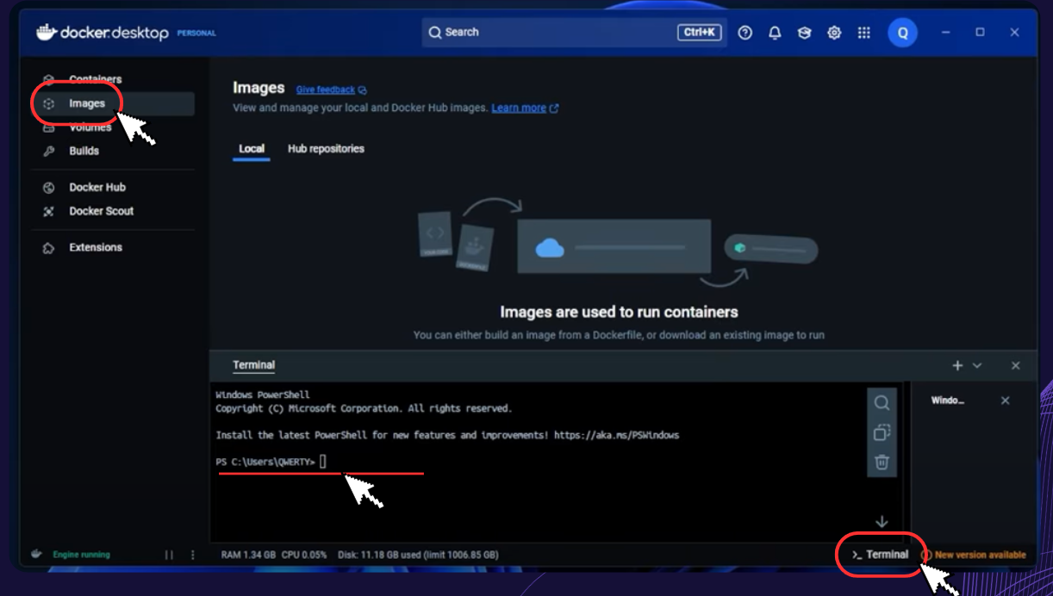

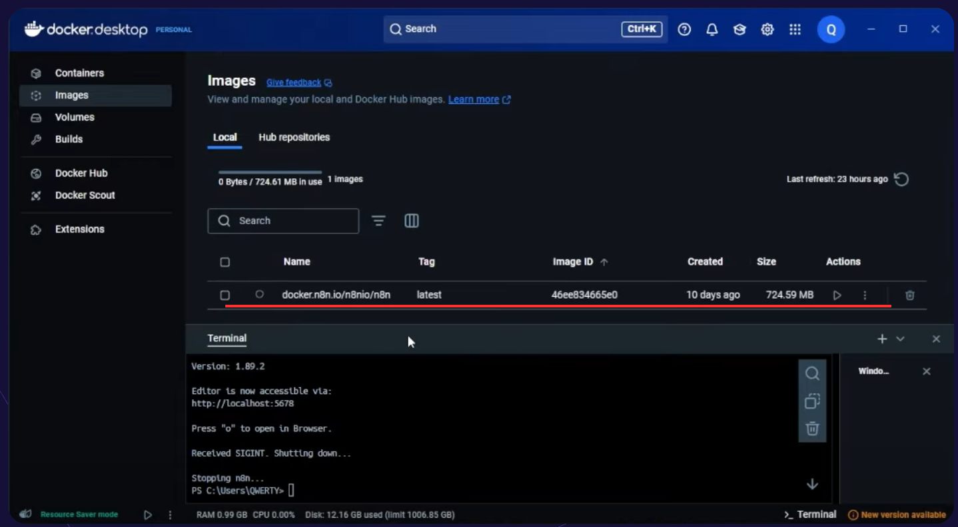

## ขั้นตอนการติดตั้งโปรแกรม Ngrok

ขั้นตอนที่ 1 ไปที่เว็บไซต์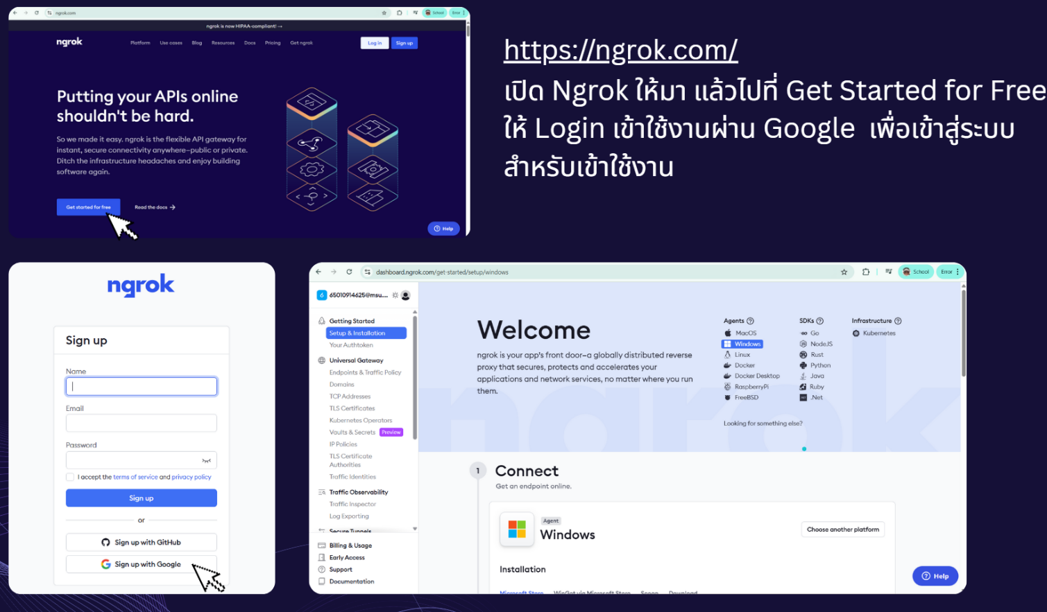 <https://ngrok.com/> เปิด Ngrok ให้มา แล้วไปที่ Get Started for Free ให้ Login เข้าใช้งานผ่าน Google เพื่อเข้าสู่ระบบสำหรับเข้าใช้งาน

ขั้นตอนที่ 2 ไปที่ Download แล้วเลือก Download for Windows (64-bit)

เมื่อ Download เสร็จแล้วให้นำไฟล์ที่ Download มา ไปเก็บไว้ที่ Folder ที่เราสร้างไว้

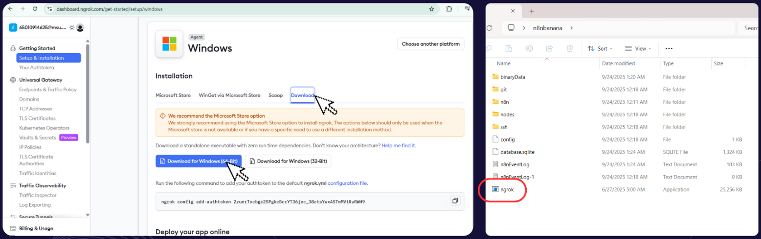

ขั้นตอนที่ 3 ไปที่ Microsoft Store แล้ว Coppy token ไว้

หลังจากนั้นให้เปิด Ngrok ที่โหลดไว้ขึ้นมา แล้วนำ token ที่คัดลอกไว้ไปวาง แล้ว Enter

เพื่อเป็นการเก็บข้อมูลไว้

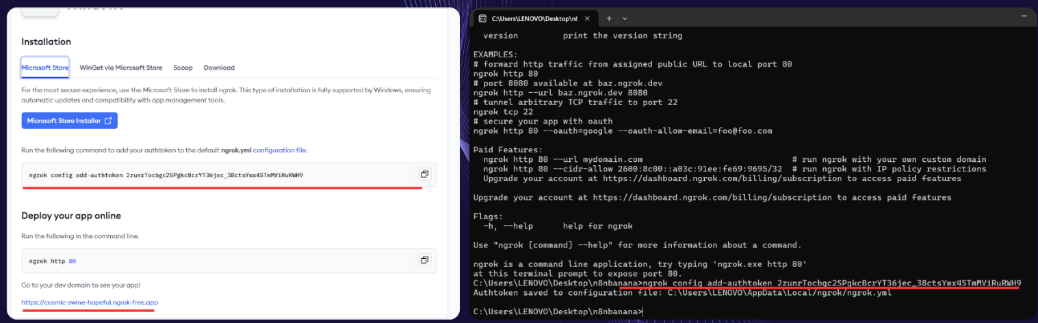หลักจากนั้นให้ทำการคัดลอก Domain ไว้

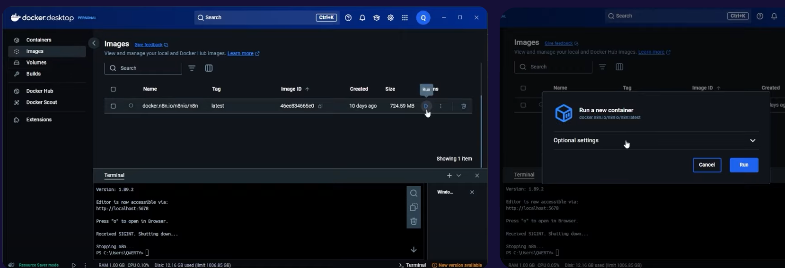ขั้นตอนที่ 4 เปิด Docker ขึ้นมา แล้วกด run ที่โปรเจคที่เราสร้างไว้ แล้วจะขึ้น Run a new container หลักจากนั้นให้กด Optional setting เพื่อทำการ set ข้อมูลสำหรับเข้าใช้งาน n8n

ขั้นตอนที่ 5 ทำการ set ข้อมูลสำหรับเข้าใช้งาน n8n

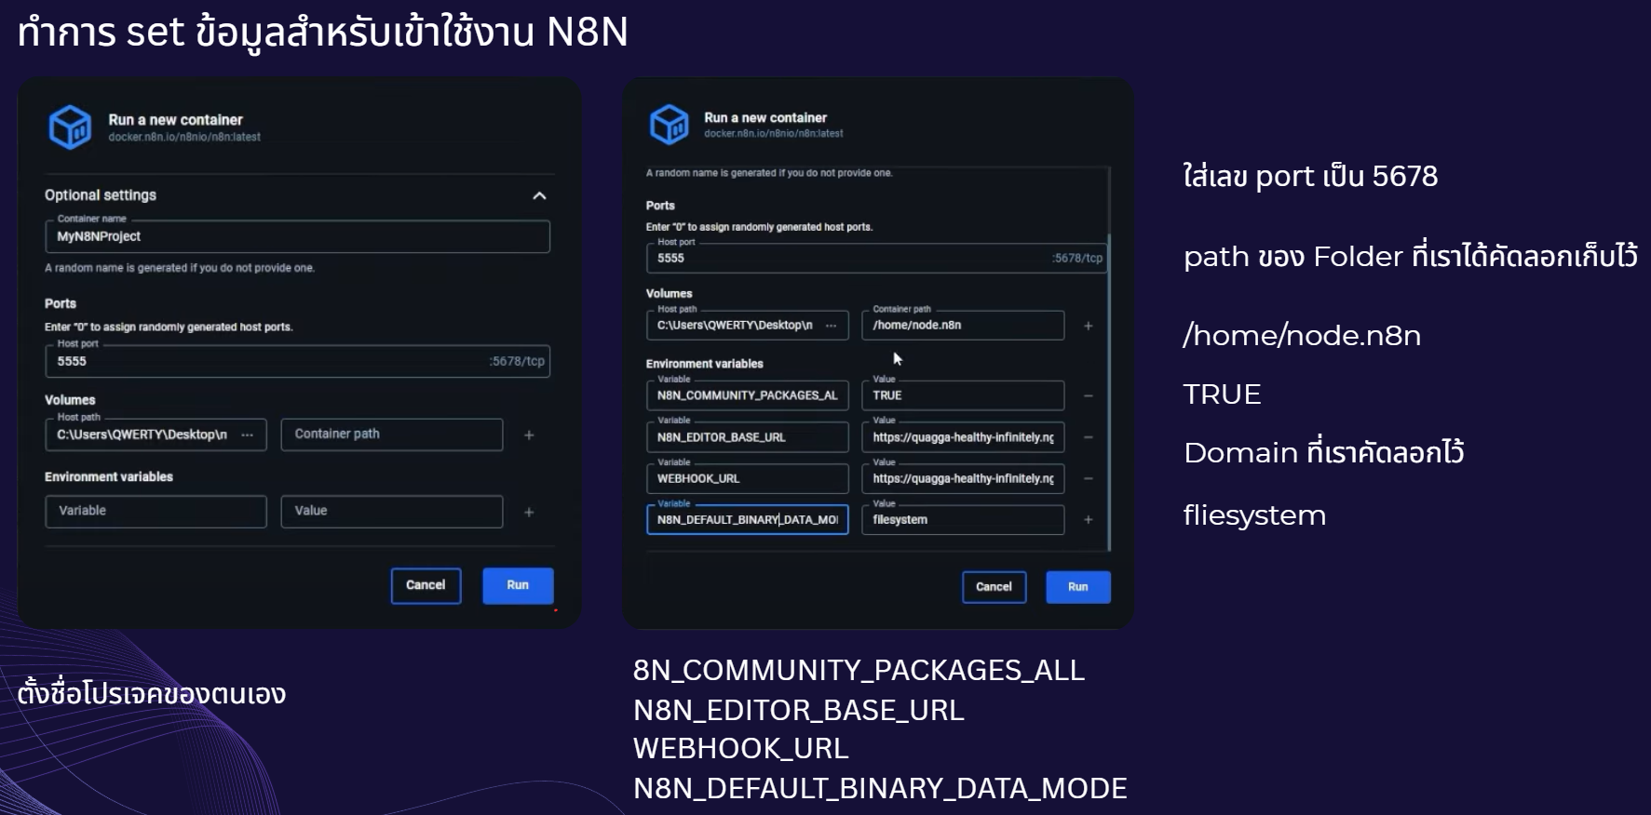

ขั้นตอนที่ 6 ทำการสำเร็จ

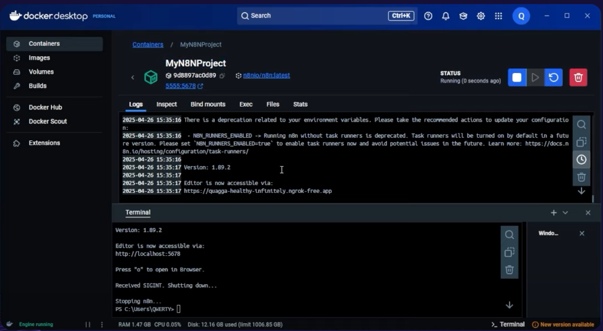

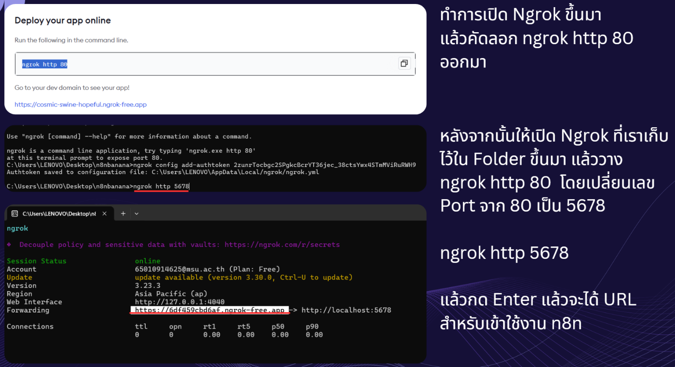

ขั้นตอนที่ 8 ให้ทำการสมัครสมาชิก แล้ว Login เข้าสู่ระบบให้เรียบร้อย

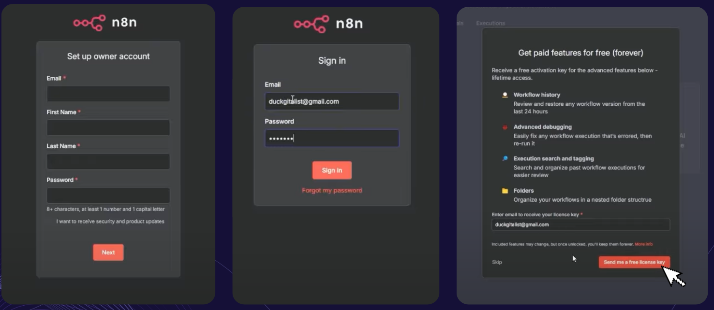

ขั้นตอนที่ 9 เปิดเมลขึ้นมา แล้วนำ license key ไปใส่ไว้ที่ activation key

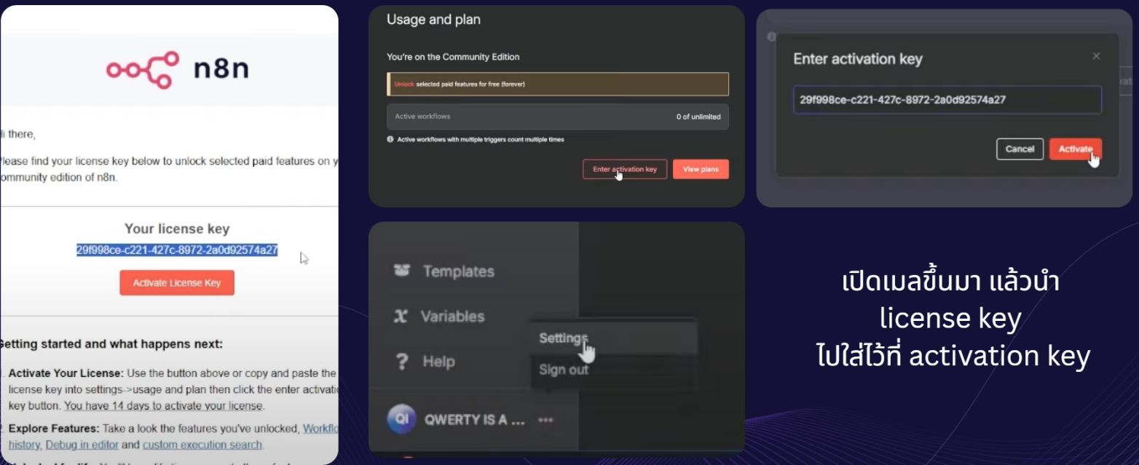

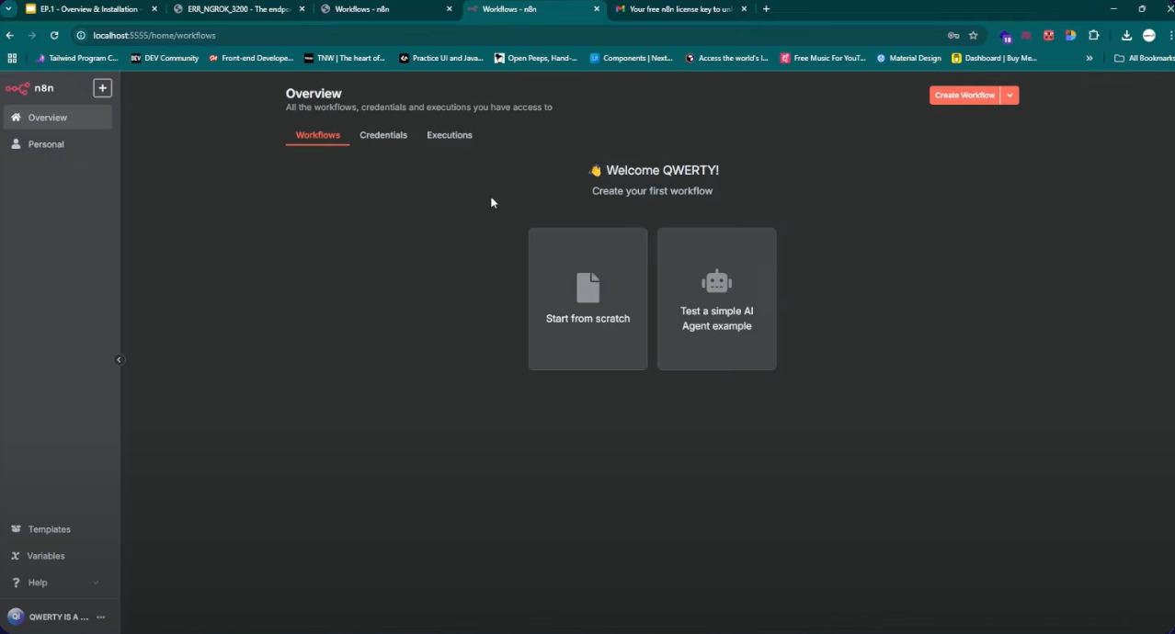ขั้นตอนที่ 10 8n8 workflow เริ่มต้นพร้อมใช้งาน

# 

# ภาคผนวก ข

## ประวัติผู้ศึกษา

ผู้ศึกษา นางสาววริศรา ดอกพุฒ

วัน เดือน ปีเกิด วันที่ 14 เดือน มกราคม ปี 2004

ที่อยู่ปัจจุบัน บ้านเลขที่ 41/20 ต.ขามเรียง อ.กันทรวิชัย

รหัสไปรษณีย์ 44150 จังหวัด มหาสารคาม

โทรศัพท์ 0970133541

อีเมล 65010914633@msu.ac.th

ประวัติการศึกษา

พ.ศ 2565 ปริญญาตรี บริหารธุรกิจบัณฑิต สาขาธุรกิจดิจิทัลและระบบสารสนเทศ

คณะการบัญชีและการจัดการ มหาวิทยาลัยมหาสารคาม

พ.ศ 2559 มัธยมศึกษาตอนต้น – ปลาย โรงเรียนอำนาจเจริญ

พ.ศ 2558 ประถมศึกษา โรงเรียนอนุบาลอำนาจเจริญ